Министерство образования и науки Республики Башкортостан

Государственное автономное профессиональное образовательное учреждение

Уфимский колледж статистики, информатики и

вычислительной техники

УТВЕРЖДАЮ

Заместитель директора

по учебной работе

___________ З.З. Курмашева

«___» _____________ 2025 г.

РАЗРАБОТКА ПЛАТФОРМЫ ОНЛАЙН-КУРСОВ С КОНТРОЛЕМ ЗНАНИЙ

Пояснительная записка к дипломному проекту

|  |  |
| --- | --- |
| Рецензент  С.М. Гибадуллина  «___» _______________ 2025 г. | Руководитель  А.И. Файзулова  «___» _______________ 2025 г. |
|  | Выпускник гр. 21ВЕБ-1  П.Г. Валикаева  «___» _______________ 2025 г. |

2025

Министерство образования и науки Республики Башкортостан

Государственное автономное профессиональное образовательное учреждение

Уфимский колледж статистики, информатики и

вычислительной техники

|  |  |
| --- | --- |
|  | УТВЕРЖДАЮ  Заместитель директора  по учебной работе  З.З. Курмашева  «__» _____________ 2025 г. |

ЗАДАНИЕ

на дипломный проект студенту дневного отделения, группы 21ВЕБ-1, специальности 09.02.07 Информационные системы и программирование.

Фамилия, имя, отчество: Валикаева Полина Георгиевна

Тема: «Разработка платформы онлайн-курсов с контролем знаний».

Текст задания:

при выполнении дипломного проекта должны быть решены следующие задачи:

1. разработана архитектура и структура платформы;
2. реализованы функции управления образовательным контентом (курсы, уроки, тесты) и пользователями;
3. внедрена система отслеживания прогресса обучения с генерацией статистики;
4. реализован функционал прохождения курсов;
5. разработана система тестирования с контролем знаний и автоматической оценкой результатов.

В результате выполнения дипломного проекта должны быть представлены:

1. пояснительная записка, состоящая из следующих разделов:

Введение

1 Постановка задачи

2 Экспериментальный раздел

Заключение

Приложения

Список сокращений

Список использованных источников

1. электронный носитель, содержащий разработанный программный продукт, пояснительную записку;
2. графическая часть - 3 листа формата А4;
3. презентация дипломного проекта в электронном виде.

Список рекомендуемых источников:

1. Нестеров, С. А.  Базы данных : учебник и практикум для среднего профессионального образования / С. А. Нестеров. — 2-е изд. — Москва : Издательство Юрайт, 2025. — 258 с. — (Профессиональное образование). — ISBN 978-5-534-18087-9. — Текст : электронный // Образовательная платформа Юрайт [сайт]. — URL: https://urait.ru/bcode/566517 (дата обращения: 21.04.2025).
2. Гагарина, Л. Г. Основы проектирования и разработки информационных систем : учебное пособие / Л.Г. Гагарина, Ю.С. Шевнина. — Москва : ИНФРА-М, 2024. — 211 с. — (Высшее образование). — DOI 10.12737/1872684. - ISBN 978-5-16-017759-5. - Текст : электронный. - URL: https://znanium.ru/catalog/product/1872684 (дата обращения: 21.04.2025). – Режим доступа: по подписке.
3. Code.me Учебник Laravel 9: информационная система: сайт, 2025 – URL: <https://code.mu/ru/php/framework/laravel/book/prime/> – Режим доступа: свободный. – Текст: электронный

Задание к выполнению получил « » марта 2025 г.

Студент Валикаева Полина Георгиевна

Срок окончания «08» июня 2025г.

Руководитель А.И. Файзулова

Задание рассмотрено на заседании цикловой комиссии информатики

« » марта 2025 г. протокол №

Председатель цикловой комиссии О.В. Фатхулова

Министерство образования и науки Республики Башкортостан

Государственное автономное профессиональное образовательное учреждение

Уфимский колледж статистики, информатики и

вычислительной техники

ЗАКЛЮЧЕНИЕ

на дипломный проект

Дипломник Валикаева Полина Георгиевна

Группа 21ВЕБ-1

Специальность 09.02.07 Информационные системы и программирование

Тема «Разработка платформы онлайн-курсов с контролем знаний».

Объем дипломного проекта:

количество листов пояснительной записки

количество листов графической части

Заключение о степени соответствия заданию на дипломный проект

Характеристика качеств, проявленных выпускником при работе над дипломным проектом: самостоятельность, дисциплинированность, умение планировать работу и пользоваться литературным материалом и т.д.

Положительные стороны

Недостатки

Характеристика общетехнической и специальной подготовки выпускника

Заключение и предлагаемая оценка за дипломный проект

Руководитель

Должность преподаватель

Место работы ГАПОУ Уфимский колледж статистики, информатики и вычислительной техники

« » 2025г.

Подпись

Министерство образования и науки Республики Башкортостан

Государственное автономное профессиональное образовательное учреждение

Уфимский колледж статистики, информатики и

вычислительной техники

РЕЦЕНЗИЯ

на выпускную квалификационную работу

Дипломник Валикаева Полина Георгиевна

Группа 21ВЕБ-1

Специальность 09.02.07 Информационные системы и программирование

Тема Разработка платформы онлайн-курсов с контролем знаний

Объем дипломного проекта:

количество листов пояснительной записки

количество листов графической части

Заключение о степени соответствия заданию на дипломный проект

Характеристика выполнения каждого раздела дипломного проекта

Перечень положительных качеств дипломного проекта, возможность его использования на производстве

Недостатки

Оценка качества выполнения графической части дипломного проекта

Оценка качества выполнения пояснительной записки дипломного проекта

Оценка общеобразовательной и технической подготовки выпускника

Отзыв о дипломном проекте в целом, предлагаемая оценка

Рецензент

Должность

Место работы

«___» ______________ 2025 г.

Подпись

Министерство образования и науки Республики Башкортостан

Государственное автономное профессиональное образовательное учреждение

Уфимский колледж статистики, информатики и

вычислительной техники

РЕЦЕНЗИЯ

на выпускную квалификационную работу

Дипломник Валикаева Полина Георгиевна

Группа 21ВЕБ-1

Специальность 09.02.07 Информационные системы и программирование

Тема Разработка платформы онлайн-курсов с контролем знаний

Объем дипломного проекта:

количество листов пояснительной записки

количество листов графической части

Заключение о степени соответствия заданию на дипломный проект

Характеристика выполнения каждого раздела дипломного проекта

Перечень положительных качеств дипломного проекта, возможность его использования на производстве

Недостатки

Оценка качества выполнения графической части дипломного проекта

Оценка качества выполнения пояснительной записки дипломного проекта

Оценка общеобразовательной и технической подготовки выпускника

Отзыв о дипломном проекте в целом, предлагаемая оценка

Рецензент

Должность

Место работы

«___» ______________ 2025 г.

Подпись

АННОТАЦИЯ

Пояснительная записка к дипломному проекту содержит постановку и программу решения задачи «Разработка платформы онлайн-курсов с контролем знаний».

Программа написана на языке программирования PHP 8.1 с использованием фреймворка Laravel 10 и библиотек JavaScript: jQuery, jQuery UI, html2pdf.js, Chart.js, системы управления базами данных MySQL, веб-технологий HTML5, CSS3.

Программа предназначена для работы в современных браузерах Google Chrome, Mozilla Firefox, Microsoft Edge, Safari, Opera, Яндекс.Браузер.

СОДЕРЖАНИЕ

|  |  |
| --- | --- |
|  | лист |
| Введение | 4 |
| 1 Постановка задачи | 6 |
| 1.1 Описание предметной области | 6 |
| 1.2 Проектирование бизнес-процессов предметной области | 10 |
| 1.3 Описание входной информации | 12 |
| 1.4 Описание выходной информации | 13 |
| 1.5 Техническое задание | 14 |
| 1.6 Описание структуры базы данных | 16 |
| 1.7 Контрольный пример | 21 |
| 2 Экспериментальный раздел | 24 |
| 2.1 Описание программы | 24 |
| 2.2 Протокол тестирования программного продукта | 28 |
| 2.3 Руководство пользователя | 36 |
| Заключение  Приложение А  Приложение Б  Приложение В  Список сокращений | 50  51  52  56  57 |
| Список использованных источников  Графическая часть | 58  61 |

### ВВЕДЕНИЕ

Современное общество характеризуется стремительным развитием информационных технологий, которые активно внедряются в различные сферы человеческой деятельности, включая образование. В условиях цифровизации все больше людей предпочитают получать знания в онлайн-формате, что обусловлено доступностью, гибкостью и эффективностью такого подхода. Одним из ключевых инструментов дистанционного обучения являются специализированные платформы, позволяющие создавать и проходить образовательные курсы.

Актуальность разработки образовательной платформы обусловлена возрастающим спросом на системы, обеспечивающие удобство формирования и прохождения курсов, автоматизацию проверки знаний, выдачу сертификатов, подтверждающих освоение материала.

Цель данного дипломного проекта – упрощение процесса создания, прохождения и администрирования образовательных курсов путем разработки веб-приложения.

Задачи, которые необходимо решить для достижения поставленной цели:

* спроектировать информационную систему;
* определить сущности и составить наборы данных, соответствующих им;
* спроектировать базу данных;
* разработать программный продукт;
* составить контрольные примеры;
* провести тестирование на основе данных контрольного примера;
* разработать документацию.

Разработанное веб-приложение позволит сделать прохождение курсов доступным в любое время, в любом месте, в удобном для пользователя темпе. Наличие возможности тестирования позволит более эффективно усваивать материал курсов.

Основной областью применения образовательной платформы является самостоятельное обучение пользователей. Также областью применения программного продукта является использование прохождения курсов студентами в рамках образовательной программы организации. Повышение квалификации за счет прохождения курса и получения сертификата – также один из вариантов применения программного продукта. Все это возможно за счет гибкости содержания курса. Содержание может регулироваться авторами. Автором может стать сотрудник организации и составить собственный курс, на который может ссылаться организация для обучения своих сотрудников.

1. Постановка задачи

1.1 Описание предметной области

Необходимо разработать образовательную платформу с онлайн-курсами. Образовательная платформа должна предоставить пользователям возможность публикации курсов, тестовых заданий для контроля знаний по пройденным занятиям, просмотр каталога курсов с использованием поиска, фильтрации и сортировки по категориям, записи на курсы, прохождения курсов, формирования сертификата после прохождения выбранного курса, просмотра статистики по курсам.

В системе можно выделить следующие сущности:

* пользователи;
* категории курсов;
* курсы;
* заявки пользователей;
* изображения для описания курсов;
* изображения для контента урока;
* заявки курсов;
* уроки и тесты;
* результаты тестирований
* отзывы.

Пользователи информационной системы должны характеризоваться следующими параметрами:

* идентификатор пользователя;
* имя;
* почта;
* роль;
* пароль;
* все начатые курсы;
* завершенные курсы;
* завершенные уроки;
* статус блокировки.

Каталог должен состоять из курсов разной категории. Каждая категория в системе должна характеризоваться следующими параметрами:

* идентификатор категории;
* название;
* статус наличия.

В приложении должна храниться следующая информация о курсе:

* идентификатор курса;
* категория;
* заголовок;
* описание;
* дополнительные блоки;
* изображение;
* автор;
* количество обучающихся;
* наличие заявки на вывод;
* статус доступа.

После прохождения курса пользователь может оценить курс и оставить отзыв. Отзыв характеризуется следующими атрибутами:

* идентификатор отзыва;
* идентификатор пользователя;
* идентификатор курса;
* оценка курса;
* текст отзыва.

Перед созданием дополнительных блоков курса необходимо загрузить изображения в определенную директорию для хранения в базе данных. Изображения дополнительных блоков содержат следующие поля:

* идентификатор изображения дополнительных блоков;
* идентификатор пользователя, загрузившего изображение;
* имя файла.

Также в базе данных хранятся изображения, необходимые для создания контента урока. Они характеризуются следующими полями:

* идентификатор изображения;
* идентификатор пользователя, загрузившего изображение;
* имя файла.

Для публикации курса автор курса должен отправить заявку. Заявка на публикацию курса должна характеризоваться в системе следующими параметрами:

* идентификатор заявки;
* идентификатор курса;
* желаемый статус отображения;
* статус заявки.

Курс должен включать в себя контент в виде уроков и тестов. Уроки и тесты должны характеризоваться следующими параметрами:

* идентификатор занятия;
* идентификатор курса;
* тип контента (урок, тест);
* заголовок;
* содержимое;
* позиция в курсе;
* таймер.

После прохождения тестирования все результаты должны храниться в системе. Результаты должны характеризоваться следующими параметрами:

* идентификатор результата;
* идентификатор теста;
* идентификатор пользователя;
* ответы;
* балл;
* оценка;
* коэффициент правильных ответов.

Необходимо предусмотреть следующую группу пользователей образовательной платформы:

* студент;
* администратор;
* автор.

У студента должны быть следующие функциональные возможности в системе:

* авторизация;
* управление профилем;
* просмотр каталога курсов с учетом фильтрации, сортировки и поиска;
* просмотр подробной информации о курсе;
* запись на курс;
* прохождение курса;
* прохождение тестирования в рамках курса;
* просмотр прогресса по курсам и урокам;
* просмотр статистики по прохождению тестирований;
* просмотр результатов тестирования;
* оценка пройденного курса;
* просмотр всех отзывов;
* получение сертификата о прохождении курса с возможностью сохранения.

Автор курсов должен иметь следующие функциональные возможности:

* авторизация;
* управление профилем;
* просмотр своих курсов с учетом фильтрации, поиска и сортировки;
* управление своими курсами;
* управление контентом курсов (уроки и тесты);
* управление каталогом изображений;
* просмотр статистки прохождения тестирований;
* просмотр заявок на отображение курсов в каталоге с учетом статуса;
* отправка заявки на отображение курсов в каталоге.

Администратор должен иметь в системе следующие функциональные возможности:

* авторизация;
* управление профилем;
* просмотр информации о пользователях;
* управление доступом пользователей;
* управление категориями курсов;
* управление заявками на отображение курсов в каталоге;
* управление доступом курсов.

Необходимо предусмотреть следующие ограничения в информационной системе:

* записаться на курс может только авторизованный пользователь.

1.2 Проектирование бизнес-процессов предметной области

Диаграмма вариантов использования является исходным концептуальным представлением системы в процессе ее проектирования и разработки. Диаграмма вариантов использования содержит варианты использования системы, действия лиц и связи между ними. Она представляет собой граф, в вершинах которого расположены актеры и прецеденты. Связи между ними это разного вида отношения.

Диаграмма прецедентов представлена на рисунке 1.2.1.

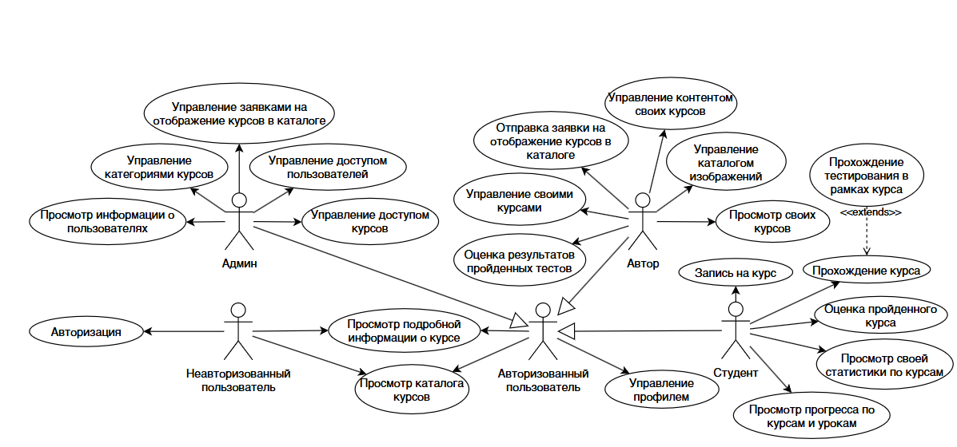

Рисунок 1.2.1 – Диаграмма прецедентов

Логическая структура - это способ организации и взаимосвязи элементов, как в документе, так и в более широком смысле. Она определяет иерархию и взаимосвязь между частями, помогая понять структуру и назначение целого. Логическая структура часто используется в контексте баз данных, сайтов и даже проектов, чтобы обеспечить упорядоченную и осмысленную организацию информации.

Логическая структура представлена на рисунке 1.2.2.

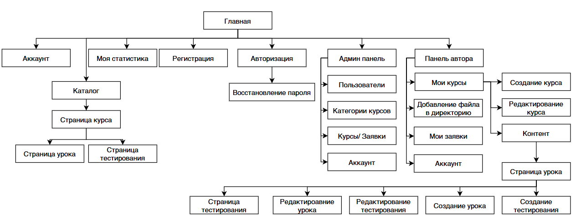

Рисунок 1.2.2 – Логическая структура

1.3 Описание входной информации

Входная информация – ключевой элемент системы. Входные данные служат для создания записей в базы данных, хранения в системе и дальнейшего использования в работе системы.

Входной информацией для пользователей всех ролей является информация о пользователе, содержащая поля:

* имя;
* почта;
* пароль.

Входной информацией, вводимой администратором, является информация о категориях курсов, которая содержит поля:

* название категории.

Входная информация о курсе сдержит:

* заголовок;
* категория;
* описание;
* изображение;
* дополнительные блоки.

Входная информация об уроке содержит:

* заголовок;
* контент.

Входная информация о тесте содержит:

* заголовок;
* контент;
* таймер.

Входная информация с изображением для внесения в директорию содержит:

* назначение изображения;
* путь к изображению.

Помимо персональных данных студент вносит следующую входную информацию:

* ответы на тестовые задания.

1.4 Описание выходной информации

Выходной информацией является статистика пользователя по завершенным и начатым курсам, выходными документами являются:

* сертификат о прохождении курса;
* письмо с паролем для восстановления аккаунта.

Описание выходных документов представлено в таблице 1.4.1.

Таблица 1.4.1 – Описание выходных документов

|  |  |  |  |
| --- | --- | --- | --- |
| Наименование документа (шифр) | Периодичность выдачи документа | Количество экземпляров | Куда передаются |
| Письмо с паролем для восстановления аккаунта | После запроса | 1 | Почта пользователя |
| Сертификат о прохождении курса | После завершения курса | 1 | Аккаунт пользователя |

Шаблон письма о восстановлении пароля представлен на рисунке 1.4.1.

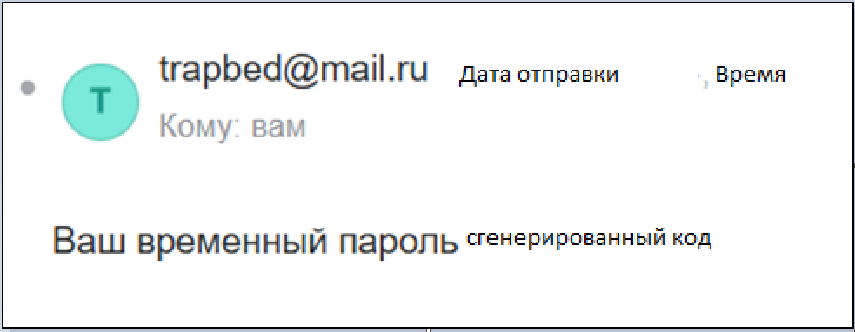

Рисунок 1.4.1 – Шаблон письма о восстановлении пароля

Шаблон сертификата о прохождении курса представлен в приложении А на рисунке А.1.

1.5 Общие требования к программному продукту

Данный программный продукт предназначен для формирования и прохождения образовательных курсов.

Система предназначена для использования следующими группами пользователей:

* администратор: управление доступом пользователей и курсов, создание, редактирование, удаление категорий;
* автор курсов: управление контентом курсов, уроков, тестовых блоков, отправка заявок на доступ курса в каталоге;
* студент: прохождение курсов и просмотр контента курсов, отслеживание своей статистики.
* у всех пользователей имеется личный кабинет.

Основные цели проекта:

* упрощение процесса прохождения онлайн-обучения;
* упрощение процесса управления контентом курсов;
* автоматизация процесса оценки знаний;
* обеспечение доступности обучающих материалов.

Функциональные требования к системе:

* управление курсами: возможность добавления, редактирования и удаления уроками;
* разграничение доступа и ролей: доступ пользователей к возможностям и страницам зависит от его роли;
* управление материалами курса: автор курсов создает и редактирует материалы курса, уроков и тестов к нему;
* управление доступом курса: администратор может управлять доступом курса (скрывать и восстанавливать), пользователей и управлять категориями.

Нефункциональные требования:

* безопасность: система должна быть защищена от несанкционированного доступа;
* юзабилити: система должна быть простой и понятной в использовании.

Требования к пользовательскому интерфейсу

Основные экраны:

* станица авторизации и регистрации: отображение форм авторизации и регистрации;
* главная страница: отображение информации о платформе;
* каталог: отображение списка курсов с учетом фильтрации по категориям, возможностью сортировки по новизне, популярности и алфавиту;
* страница курса: подробная информация о курсе с заголовками уроков и тестов, информацией о прохождении курса студентом;
* страница статистики пользователя: статистика по прохождению тестов, отслеживание прогресса по курсам;
* страница урока: материалы занятия;
* страница тестирования: материалы тестирования;
* панель автора курсов: интерфейс для создания курсов, уроков и материалов к ним, отправление заявок на вывод данных;
* панель администратора: интерфейс для управления категориями, доступом курсов и пользователей.

Система должна включать меню навигации со следующими разделами:

* администратор: пользователи, категории, курсы, аккаунт;
* автор: курсы, изображение курсов, заявки на доступ, аккаунт;
* студент: главная, аккаунт, моя статистика.

Требования к юзабилити:

* простой и понятный интерфейс для быстрого доступа к курсам и их материалам.

Конечный программный продукт должен иметь:

* достаточно удобный интерфейс;
* надежное хранение, обработка, редактирование данных;
* должна быть разработана понятная и содержательная документация;
* должны быть реализованы операции, представленные в описании предметной области.

Требуются следующие программные обеспечения для корректной работы программы:

* СУБД MySQL;
* сервер с поддержкой модулей не ниже версии Apache 2.4, PHP 8.1.

Минимальные требования к аппаратному обеспечению для производительной работы программного продукта:

* операционная система не ниже Windows 10;
* разрядность системы x64;
* ОЗУ от 2ГБ;
* монитор;
* клавиатура;
* манипулятор типа «мышь».

1.6 Описание структуры базы данных

Описание структуры базы данных предоставляет информацию о полях в создаваемой базе данных, описание таблиц, полей, находящихся в них, их тип, длину и примечания к ним.

Для работы с базой данных необходимо использовать СУБД MySQL.

Структура базы данных изображена на рисунке 1.6.1.

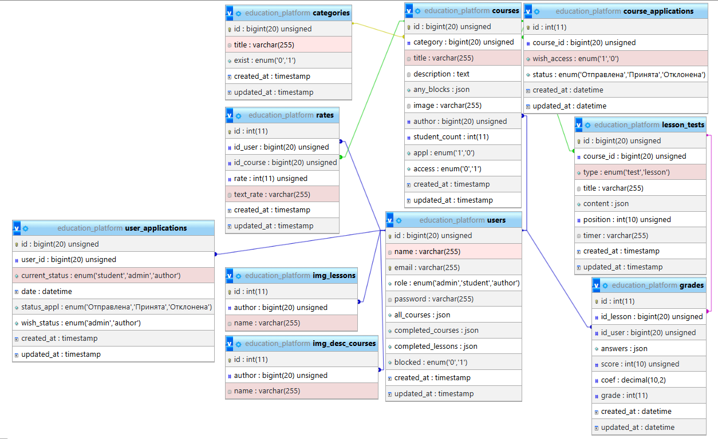

Рисунок 1.6.1 – Структура базы данных

Описание структуры базы данных представлено в таблицах 1.6.1-1.6.10.

Таблица 1.6.1 - «Users» (Пользователи)

|  |  |  |  |
| --- | --- | --- | --- |
| Содержание поля | Имя поля | Тип, длина | Примечания |
| 1 | 2 | 3 | 4 |
| Идентификатор пользователя | ID | BIGINT | Первичный ключ |
| Имя | NAME | VARCHAR(255) |  |
| Почта | EMAIL | VARCHAR(255) |  |
| Роль | ROLE | ENUM(‘admin’, ‘author’, ‘student’) |  |
| Пароль | PASSWORD | VARCHAR(255) |  |
| Начатые курсы | ALL_COURSES | JSON |  |
| Завершенные курсы | COMPLETED_  COURSES | JSON |  |
| Пройденные уроки | COMPLETED_  LESSONS | JSON |  |
| Статус блокировки | BLOCKED | ENUM(‘0’, ‘1’) |  |

Таблица 1.6.2 – «Categories» (Категория курса)

|  |  |  |  |
| --- | --- | --- | --- |
| Содержание поля | Имя поля | Тип, длина | Примечания |
| Идентификатор категории | ID | BIGINT | Первичный ключ |
| Название категории | TITLE | VARCHAR(255) |  |
| Наличие категории | EXIST | ENUM(‘0’, ‘1’) |  |

Таблица 1.6.3 – «Courses» (Курс)

|  |  |  |  |
| --- | --- | --- | --- |
| Содержание поля | Имя поля | Тип, длина | Примечания |
| Идентификатор курса | ID | BIGINT | Первичный ключ |
| Категория курса | CATEGORY | BIGINT | Внешний ключ к Categories |
| Заголовок курса | TITLE | VARCHAR(255) |  |
| Описание | DESCRIPTION | TEXT |  |
| Дополнительные блоки | ANY_BLOCKS | JSON |  |
| Изображение | IMAGE | VARCHAR(255) |  |
| Автор курса | AUTHOR | BIGINT | Внешний ключ к Users |
| Количество студентов | STUDENT_COUNT | INT |  |
| Статус заявки на вывод | APPL | ENUM(‘0’, ‘1’) |  |
| Отображение | ACCESS | ENUM(‘0’, ‘1’) |  |

Таблица 1.6.4 – «User_applications» (Заявка пользователя)

|  |  |  |  |
| --- | --- | --- | --- |
| Содержание поля | Имя поля | Тип, длина | Примечания |
| 1 | 2 | 3 | 4 |
| Идентификатор заявки | ID | BIGINT | Первичный ключ |
| Идентификатор пользователя | USER_ID | BIGINT | Внешний ключ к Users |
| Текущая роль пользователя | CURRENT_STATUS | ENUM(‘admin’, ‘author’, ‘student’) |  |
| Дата заявки | DATE | DATETIME |  |
| Желаемая роль | WISH_STATUS | ENUM(‘admin’, ‘author’) |  |

Продолжение таблицы 1.6.4

|  |  |  |  |
| --- | --- | --- | --- |
| 1 | 2 | 3 | 4 |
| Статус заявки | STATUS_APPL | ENUM(‘Отправлена’, ‘Принята’, ‘Отклонена’) |  |

Таблица 1.6.5 – «Lesson_tests» (Уроки и тесты)

|  |  |  |  |
| --- | --- | --- | --- |
| Содержание поля | Имя поля | Тип, длина | Примечания |
| Идентификатор урока | ID | BIGINT | Первичный ключ |
| Идентификатор курса | COURSE_ID | BIGINT | Внешний ключ к Courses |
| Тип | TYPE | ENUM(‘test’, ‘lesson’) |  |
| Заголовок | TITLE | VARCHAR(255) |  |
| Контент | CONTENT | TEXT |  |
| Позиция | POSITION | INT |  |
| Таймер | TIMER | VARCHAR(255) |  |

Таблица 1.6.6 – «Grades» (Оценки)

|  |  |  |  |
| --- | --- | --- | --- |
| Содержание поля | Имя поля | Тип, длина | Примечания |
| Идентификатор теста | ID | BIGINT | Первичный ключ |
| Идентификатор урока | ID_LESSON | BIGINT | Внешний ключ к Lesson_tasks |
| Идентификатор пользователя | ID_USER | BIGINT |  |
| Ответы | ANSWERS | JSON |  |
| Баллы | SCORE | INT |  |
| Коэффициент | COEF | DECIMAL(10,2) |  |
| Оценка | GRADE | INT |  |

Таблица 1.6.7 – «Course_applications» (Заявка на вывод)

|  |  |  |  |
| --- | --- | --- | --- |
| Содержание поля | Имя поля | Тип, длина | Примечания |
| Идентификатор заявки | ID | BIGINT | Первичный ключ |
| Идентификатор курса | COURSE_ID | BIGINT | Внешний ключ к Courses |
| Желаемый статус | WISH_STATUS | ENUM(‘0’, ‘1’) |  |
| Статус заявки | STATUS | ENUM(‘Отправлена’, ‘Принята’, ‘Отклонена’) |  |

Таблица 1.6.8 – «Rates» (Оценки и отзывы)

|  |  |  |  |
| --- | --- | --- | --- |
| Содержание поля | Имя поля | Тип, длина | Примечания |
| Идентификатор заявки | ID | BIGINT | Первичный ключ |
| Идентификатор пользователя | ID_USER | BIGINT | Внешний ключ к Users |
| Идентификатор курса | ID_COURSE | BIGINT | Внешний ключ к Courses |
| Оценка | RATE | INT |  |
| Отзыв | TEXT_RATE | VARCHAR(255) |  |

Таблица 1.6.9 – «Img_desc_courses» (Изображения к курсам)

|  |  |  |  |
| --- | --- | --- | --- |
| Содержание поля | Имя поля | Тип, длина | Примечания |
| Идентификатор заявки | ID | BIGINT | Первичный ключ |
| Отправитель | AUTHOR | BIGINT | Внешний ключ к Users |
| Имя файла | NAME | VARCHAR(255) |  |

Таблица 1.6.10 – «Img_lessons» (Изображения к урокам)

|  |  |  |  |
| --- | --- | --- | --- |
| Содержание поля | Имя поля | Тип, длина | Примечания |
| Идентификатор заявки | ID | BIGINT | Первичный ключ |
| Отправитель | AUTHOR | BIGINT | Внешний ключ к Users |
| Имя файла | NAME | VARCHAR(255) |  |

1.7 Контрольный пример

Контрольный пример — это важный инструмент для обеспечения качества и надежности программного обеспечения. Он помогает убедиться, что код работает так, как задумано. Контрольный пример предоставляет входные данные для проверки работы сайта. Входные данные контрольного примера представлены в таблицах 1.7.1-1.7.4 и в приложении Б в таблицах Б.1-Б.2, выходные данные – в таблицах 1.7.5-1.7.6.

Таблица 1.7.1 – Входные данные контрольного примера «Пользователи»

|  |  |  |
| --- | --- | --- |
| Имя | Почта | Пароль |
| Петров Константин Иванович | [pekoiv@mail.ru](mailto:pekoiv@mail.ru) | 12345678 |
| Арзамасова Лиза Петровна | [lizipe@gmail.com](mailto:lizipe@gmail.com) | lizipe |
| Мазур Кирилл Андреевич | [kiri@mail.ru](mailto:kiri@mail.ru) | kirikiri |
| Степанов Леша Дмитриевич | [stled@gmail.com](mailto:stled@gmail.com) | MinskTime |
| Фролова Лена Николаевна | [froleni@mail.com](mailto:froleni@mail.com) | froleni |

Таблица 1.7.2 – Входные данные контрольного примера «Заявки пользователей на смену роли»

|  |  |  |
| --- | --- | --- |
| Имя пользователя | Текущая роль | Желаемая роль |
| pekoiv@mail.ru | Студент | Автор |
| lizipe@gmail.com | Студент | Админ |
| kiri@mail.ru | Автор | Админ |
| stled@gmail.com | Студент | Автор |
| vitya@mail.com | Автор | Админ |

Таблица 1.7.3- Входные данные контрольного примера «Заявка курса на вывод в каталог»

|  |  |
| --- | --- |
| Наименование курса | Желаемый статус |
| 1 | 2 |
| История Византии | Вывод |

Продолжение таблицы 1.7.3

|  |  |
| --- | --- |
| 1 | 2 |
| Скорочтение | Скрыть |
| Основы программирования | Скрыть |
| Греческий язык | Вывод |
| Привлекательный дизайн | Вывод |

Таблица 1.7.4 - Входные данные контрольного примера «Оценки»

|  |  |  |  |  |
| --- | --- | --- | --- | --- |
| Наименование урока | Имя пользователя | Баллы | Коэффициент | Оценка |
| Греческий язык для начинающих | Петров Константин Иванович | 1 | 1.00 | 5 |
| Школьная программа по истории Византии | Пазиев Саша Игоревич | 3 | 0.66 | 4 |
| Скорочтение | Иванов Кирилл Юрьевич | 4 | 0.88 | 5 |
| Основы основ программирования | Степанов Леша Дмитриевич | 3 | 0.97 | 5 |
| Привлекающий дизайн | Фролова Лена Николаевна | 1 | 0.40 | 3 |

Таблица 1.7.5 – Выходные данные контрольного примера «Сертификат о прохождении курса»

|  |  |  |
| --- | --- | --- |
| Имя пользователя | Наименование курса | Дата выдачи |
| Петров Константин Иванович | Греческий язык для начинающих | 10.05.2025 |
| Пазиев Саша Игоревич | Школьная программа по истории Византии | 12.05.2025 |
| Иванов Кирилл Юрьевич | Скорочтение | 11.05.2025 |

Таблица 1.7.6 – Выходные данные контрольного примера «Восстановление аккаунта»

|  |  |  |
| --- | --- | --- |
| Почта пользователя | Временный пароль | Дата выдачи |
| pekoiv@mail.ru | drvBDHQ3 | 21.04.2025 |
| pazalig@gmail.com | hjuALSTU | 30.04.2025 |
| ivkiyu@mail.ru | jmuvzFQ8 | 03.05.2025 |

2 Экспериментальный раздел

2.1 Описание программы

Для разработки веб-приложения были использованы веб-технологии HTML5, CSS3, языки программирования PHP 8.1, JavaScript, библиотеки jQuery, jQuery UI, Chart,js, html2pdf, фреймворк Laravel 10.

Laravel ‒ это популярный PHP-фреймворк, который следует принципам MVC. Он предоставляет удобный и элегантный синтаксис, что ускоряет процесс разработки. Laravel включает множество встроенных функций, таких как маршрутизация, миграции базы данных и система аутентификации, что делает его мощным инструментом для создания веб-приложений.

PHP ‒ это серверный язык программирования, который идеально подходит для веб-разработки. Он широко используется, имеет обширную документацию и большое сообщество разработчиков. PHP отлично интегрируется с различными базами данных и серверными технологиями, что делает его универсальным выбором для создания динамических веб-приложений.

jQuery — библиотека для языка программирования JavaScript, набор инструментов для веб-разработки. С ее помощью разработчики обращаются к разным элементам интернет-страницы и управляют ее содержимым. В зависимости от настроек и действий пользователя можно изменять страницу.

html2pdf — это технология (набор инструментов) для конвертации HTML/CSS-контента в PDF-документы. Она позволяет автоматически создавать PDF-файлы из веб-страниц, форм или динамически сгенерированного HTML-кода.

Chart.js предоставляет набор часто используемых типов диаграмм, плагинов и параметров настройки. В дополнение к разумному набору встроенных типов диаграмм, содержит дополнительные поддерживаемые типы диаграмм.

Описание программы включает в себя описание модулей. Описание модулей – это таблица, отражающая все используемые классы и их содержимое- методы. Прописывается файл и хранящиеся в нем методы с кратким описанием функций, происходящих внутри класса (модуля).

Описание модулей представлено в таблице 2.1.1. Физическая структура представлена в приложении В на рисунке В.1.

Таблица 2.1.1 – Описание модулей

|  |  |
| --- | --- |
| Методы | Назначение |
| 1 | 2 |
| Класс AuthController.php | |
| signup(Request $request) | Регистрация по полученным данным из формы. Содержит валидацию и шифрование пароля |
| login_db(Request $request) | Авторизация по данным из формы |
| logout() | Выход из аккаунта |
| recover_acc(request $request) | Восстановление аккаунта по почте. Включает создание пароля из рандомной комбинации цифр и букв и отправка на почту пользователя |
| CategoryController.php | |
| categories_admin() | Вывод категорий на страницу админа |
| create_category(Request $request) | Создание категории по данным из формы |
| change_exist_category($exist, $id) | Изменение доступа категорий курсов |
| edit_cat_show($id) | Данные для внесения в форму изменения информации о категории курса |
| edit_cat(Request $request) | Изменение данных категории курса по id |
| CourseController.php | |
| main() | Вывод первых пяти популярных курсов |
| main_courses(Request $request) | Вывод всех курсов в каталог с учетом фильтрации, сортировки и поиска |
| one_course_main($id_course) | Получение данных курса и вывод на страницу одного курса |

Продолжение таблицы 2.1.1

|  |  |
| --- | --- |
| 1 | 2 |
| get_all_admin() | Получение информации о курсах в панель администратора с расширенными данными |
| change_access_course($access, $id_course) | Изменение статуса доступа курсов для вывода |
| author_more_info_course($id) | Получение подробной информации о курсе, тестах и уроках для вывода в административную панель |
| create_course_show() | Получение доступных категорий для создания курса и вывод формы для его создания |
| create_course(Request $request) | Получение данных из формы для создания курса, создание курса с проведением валидации |
| update_course_show($id) | Получение информации об одном курсе для дальнейшего изменение его данных |
| update_course(Request $request) | Получение данных из формы и изменение их в базе данных |
| data_for_create_course($id) | Вывод информации о курсе и его содержимом в виде уроков и тестов для дальнейшего их изменения |
| data_for_create_test($id) | Вывод данных о курсе и количестве уже имеющихся тестов на страницу для создания нового теста |
| send_access($course_id, $wish_access) | Метод для передачи данных о курсе и желаемом статусе доступа в форму с заявками на вывод курса в каталог или наоборот запрет на вывод |
| application_courses() | Получение данных о своих заявках для вывода в панели автора |

Продолжение таблицы 2.1.1

|  |  |
| --- | --- |
| 1 | 2 |
| get_course_applications() | Метод для получения всех заявок и вывода их на стороне администратора |
| set_access($id_course, $id_appl, $wish, $act) | Изменение статуса заявки и статуса доступа по определенной заявке |
| create_test_db(Request $request) | Метод для создания теста на основе данных формы с обработкой и созданием json-объекта с контентом |
| send_rate_course(Request $request) | Метод, сохраняющий отзыв пользователя в БД |
| send_img_to_desc_course(Request $request) | Метод, добавляющий изображение в БД и директорию |
| LessonController.php | |
| images_lesson() | Вывод формы для добавления изображения в директорию |
| add_to_dir(Request $request) | Метод для добавления изображения в директорию, содержащий валидацию формата файла |
| create_lesson(Request $request) | Метод для создания урока на основе данных формы содержащий обработку и создание json-объекта |
| remove_lesson($id_lesson, $id_course) | Метод для удаления урока |
| update_lesson_view($id) | Метод, собирающий данные для создания урока |
| update_lesson(Request $request) | Метод, заносящий изменения в урок. |
| one_lesson($id) | Вывод информации по одному уроку на стороне автора |
| one_lesson_student($id, $course) | Вывод информации по одному уроку на стороне студента |
| check_test_student(Request $request) | Метод, проверяющий ответы пользователя и оценивающий их |

Продолжение таблицы 2.1.1

|  |  |
| --- | --- |
| 1 | 2 |
| certificate($id_course) | Метод, собирающий данные для формирования сертификата |
| Progress_author() | Метод, собирающий данные для отображения статистики по результатам тестирований |
| UserController.php | |
| account_info() | Метод для вывода информации о пользователе в его аккаунт |
| edit_account(Request $request) | Метод, изменяющий данные аккаунта по переданным данным из формы |
| all_users_admin() | Вывод информации о всех пользователях |
| change_blocked($id_user, $blocked) | Изменение статуса доступа пользователя |
| users_appl() | Вывод всех заявок на смену роли пользователя |
| new_pass(Request $request) | Метод, получающий новый пароль из формы и смена его в базе данных |
| change_role($id_user, $id_appl, $role, $status_appl) | Изменение статуса заявки на смену роли и изменение роли пользователя в базе данных |
| start_study($id_course) | Изменение json-объекта со всеми курсами пользователя, открывающий доступ к курсу |
| complete_course($id_course) | Метод, изменяющий json-объект с завершенными курсами пользователя |
| my_statistics() | Метод, собирающий данные о пользователе для формирования статистики и прогресса |
| Описание файлов | |
| .env | Локальные настройки проекта |
| html2pdf.js | Формирование pdf-документа |

Исходный код программы представлен в приложении Г.

2.2 Протокол тестирования программного продукта

Целью создания протокола тестирования является проверка ответов системы на вводимые данные. Тестирование проводится для выявления ошибок и решения их в дальнейшем. Это важный этап в создании программного продукта. Тестирование системы лучше всего проводить по окончанию этапа создания одного блока, после чего можно переходить к следующему.

Протестирована форма регистрации на корректных входных данных контрольного примера. Протокол тестирования представлен в таблице 2.2.1.

Таблица 2.2.1 – Протокол тестирования регистрации на корректных данных

|  |  |
| --- | --- |
| Поле | Описание |
| Дата теста | 09.05.2025 |
| Приоритет тестирования *(Низкий/ Средний/ Высокий)* | Высокий |
| Заголовок/ название теста | Проверка регистрации на корректных данных |
| Резюме испытания | Успешная попытка регистрации, вход в профиль. |
| Этапы теста | 1. Нажатие на кнопку «Зарегистрироваться» в шапке сайта;  2. Ввод корректных данных для регистрации;  3. Нажатие на кнопку «Зарегистрироваться»; в нижней части формы  4. Получение сообщения об успехе и переадресация на главную страницу. |
| Тестовые данные | Входные данные:  1. Имя: Степанов Леша Дмитриевич;  2. Почта: stled@gmail.com;  3. Пароль: MinskTime. |
| Ожидаемый результат | Пользователь должен успешно зарегистрироваться, войти в свой профиль и быть переадресованным на главную страницу. |
| Фактический результат | Пользователь переадресован на главную, выведено сообщение об успешной регистрации, вход в профиль. |

Результат тестирования представлен на рисунке 2.2.1.

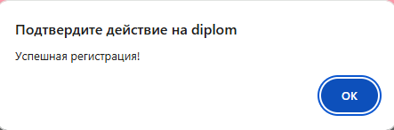

Рисунок 2.2.1 – Сообщение об успешной регистрации

Проведено тестирование формы регистрации на основе некорректных данных. Протокол тестирования представлен в таблице 2.2.2.

Таблица 2.2.2 – Протокол тестирования регистрации на некорректных данных

|  |  |
| --- | --- |
| Поле | Описание |
| 1 | 2 |
| Дата теста | 09.05.2025 |
| Приоритет тестирования *(Низкий/ Средний/ Высокий)* | Высокий |
| Заголовок/ название теста | Проверка регистрации на некорректных данных |
| Резюме испытания | Безуспешная регистрация с выводом предупредительного сообщения для пользователя. |
| Этапы теста | 1. Нажатие на кнопку «Зарегистрироваться» в шапке сайта;  2. Ввод некорректных данных для регистрации;  3. Нажатие на кнопку «Зарегистрироваться»; в нижней части формы  4. Получение сообщения об ошибке;  5. Возврат к форме с сохранением предыдущих данных. |
| Тестовые данные | Входные данные:  1. Имя: Пазиев Саша Игоревич;  2. Почта: pazalig@gmail.com;  3. Пароль: dimkalovv. |

Продолжение таблицы 2.2.2

|  |  |
| --- | --- |
| 1 | 2 |
| Ожидаемый результат | Пользователь должен получить сообщение об ошибке с возвратом к форме с сохранением предыдущих данных. |
| Фактический результат | Пользователь получил сообщение об ошибке, был возвращен к форме регистрации с предыдущими данными. |

Результат тестирования изображен на рисунке 2.2.2.

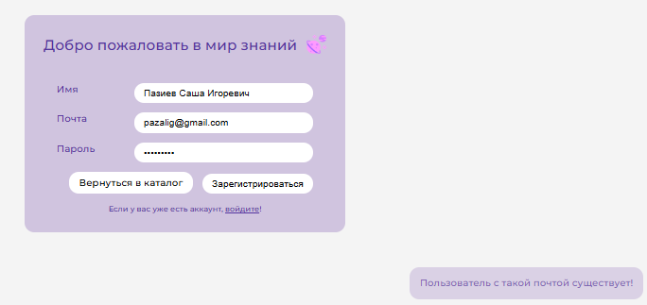

Рисунок 2.2.2 – Возврат к форме с данными и сообщение об ошибке

Протокол тестирования авторизации на корректных данных контрольного примера представлен в таблице 2.2.3.

Таблица 2.2.3 – Протокол тестирования авторизации на корректных данных

|  |  |
| --- | --- |
| Поле | Описание |
| 1 | 2 |
| Дата теста | 09.05.2025 |
| Приоритет тестирования *(Низкий/ Средний/ Высокий)* | Высокий |
| Заголовок/ название теста | Проверка ответа формы авторизации на корректных данных. |
| Резюме испытания | Успешная попытка авторизации студента, вход в профиль. |

Продолжение таблицы 2.2.3

|  |  |
| --- | --- |
| 1 | 2 |
| Этапы теста | 1. Нажатие на кнопку «Войти» в шапке сайта;  2. Ввод корректных данных авторизации;  3. Нажатие на кнопку «Войти»; в нижней части формы  4. Получение сообщения об успехе;  5. Переадресация на главную страницу. |
| Тестовые данные | Входные данные:  1. Почта: stled@gmail.com;  2. Пароль: MinskTime. |
| Ожидаемый результат | Успешная авторизация пользователя с выводом сообщения об успешной авторизации, переадресации на главную страницу. |
| Фактический результат | Пользователь переадресован на главную, выведено сообщение об успешной авторизации, вход в профиль. |

Результат тестирования представлен на рисунке 2.2.3.

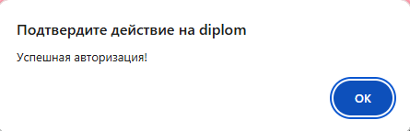

Рисунок 2.2.3 – Сообщение об успешной авторизации

Протокол тестирования авторизации на некорректных данных представлен в таблице 2.2.4.

Таблица 2.2.4 – Протокол тестирования авторизации на некорректных данных

|  |  |
| --- | --- |
| Поле | Описание |
| 1 | 2 |
| Дата теста | 09.05.2025 |

Продолжение таблицы 2.2.4

|  |  |
| --- | --- |
| 1 | 2 |
| Приоритет тестирования *(Низкий/ Средний/ Высокий)* | Высокий |
| Заголовок/ название теста | Проверка авторизации на некорректных данных |
| Резюме испытания | Безуспешная авторизация с выводом предупредительного сообщения для пользователя. |
| Этапы теста | 1. Ввод некорректных данных для авторизации;  2. Нажатие на кнопку «Войти» в нижней части формы;  3. Получение сообщения об ошибке и возврат к форме с сохранением предыдущих данных. |
| Тестовые данные | Входные данные:  1. Почта: pazalig@gmail.com;  2. Пароль: ew76. |
| Ожидаемый результат | Пользователь должен получить сообщение об ошибке с возвратом к форме с сохранением предыдущих данных. |
| Фактический результат | Пользователь получил сообщение об ошибке, был возвращен к форме авторизации с предыдущими данными. |

Результат тестирования формы авторизации на некорректных данных представлен на рисунке 2.2.4.

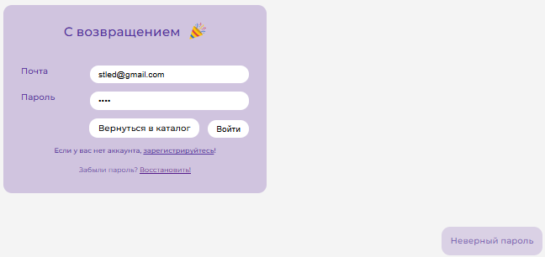

Рисунок 2.2.4 – Возврат к форме с данными и сообщение об ошибке

Протокол тестирования формы редактирования профиля представлен в таблице 2.2.5.

Таблица 2.2.5 – Протокол тестирования формы редактирования профиля на корректных данных

|  |  |
| --- | --- |
| Поле | Описание |
| Дата теста | 09.05.2025 |
| Приоритет тестирования *(Низкий/ Средний/ Высокий)* | Средний |
| Заголовок/ название теста | Проверка формы изменения данных профиля на корректных данных |
| Резюме испытания | Возврат на страницу профиля с обновленными данными и сообщением об успешном изменении данных. |
| Этапы теста | 1. Переход в профиль;  2. Изменение данных профиля. |
| Тестовые данные | Входные данные:  1. Имя: Степанов Алексей Дмитриевич;  2. Почта: stled@gmail.com. |
| Ожидаемый результат | Уведомление пользователя об успешной смене данных, обновление данных. |
| Фактический результат | Данные пользователя в профиле обновлены и получено сообщение об успешной смене данных |

Результат тестирования формы редактирования профиля на корректных данных изображен на рисунке 2.2.5.

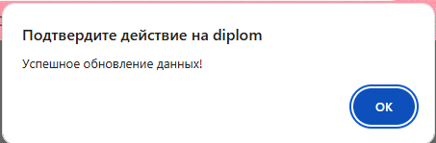

Рисунок 2.2.5 – Сообщения об успешном изменении данных

Протокол тестирования формы редактирования профиля на некорректных данных представлен в таблице 2.2.6.

Таблица 2.2.6 – Протокол тестирования формы редактирования профиля на некорректных данных

|  |  |
| --- | --- |
| Поле | Описание |
| Дата теста | 09.05.2025 |
| Приоритет тестирования *(Низкий/ Средний/ Высокий)* | Средний |
| Заголовок/ название теста | Проверка формы изменения данных профиля на некорректных данных |
| Резюме испытания | Возврат на страницу профиля с выводом ошибки во введенных. |
| Этапы теста | 1. Переход в профиль;  2. Изменение данных профиля. |
| Тестовые данные | Входные данные:  1. Имя: Степанов Алексей Дмитриевич;  2. Почта:stled. |
| Ожидаемый результат | Уведомление пользователя с предупреждением. |
| Фактический результат | Данные пользователя в профиле не обновлены и получено сообщение об ошибке во введенных данных. |

Результат тестирования формы редактирования профиля на некорректных данных изображен на рисунке 2.2.6.

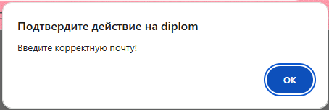

Рисунок 2.2.6 – Сообщения об ошибке во введенных данных

2.3 Руководство пользователя

Образовательная платформа онлайн-курсов предназначена для упрощения процесса создания, прохождения и администрирования курсов.

Для корректной работы системы необходимы:

* компьютер/ноутбук;
* доступ в интернет;
* клавиатура;
* компьютерная мышь/тачпад;
* модуль PHP_8.1;
* модуль MySQL-5.7-Win10;
* модуль Apache_2.4-PHP_8.1.

Для работы с автоматизированной информационной системой необходимо перейти по ссылке «https://loweve.ct.ws» или ввести в поисковую строку адрес.

На главной странице доступен переход к страницам регистрации, авторизации и каталога курсов.

Начать изучение курса может только авторизованный пользователь.

Чтобы авторизоваться в системе, необходимо ввести почту и пароль в форму авторизации (рисунок 2.3.1).

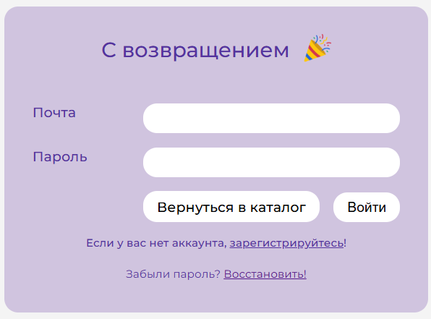

Рисунок 2.3.1 – Страница формы авторизации

При отсутствии данных для авторизации необходимо пройти регистрацию. Для этого нужно перейти в форму регистрации. Переход к форме регистрации доступен по кнопке «Зарегистрироваться» в навигационной панели или по ссылке в нижней части главной страницы (рисунок 2.3.2).

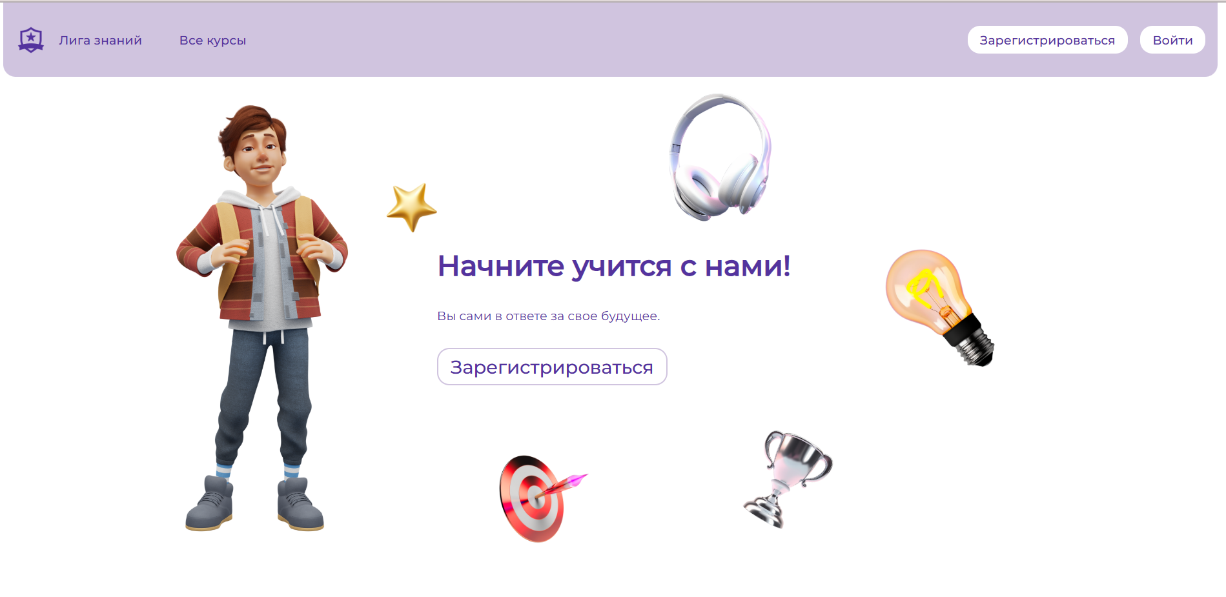

Рисунок 2.3.2 – Переход к странице «Зарегистрироваться»

Каталог доступен по переходу в пункт «Все курсы» или по нажатию на кнопку «Вернуться в каталог» в формах авторизации и регистрации (рисунок 2.3.3).



Рисунок 2.3.3 – Навигационная панель неавторизованного пользователя

После авторизации как студент, навигационная панель меняет вид и содержание (рисунок 2.3.4). Появляется пункт «Моя статистика», при переходе в который, пользователь видит свой прогресс по курсам и статистику по результатам пройденных тестирований (рисунок 2.3.5).



Рисунок 2.3.4 – Навигационная панель авторизованного пользователя

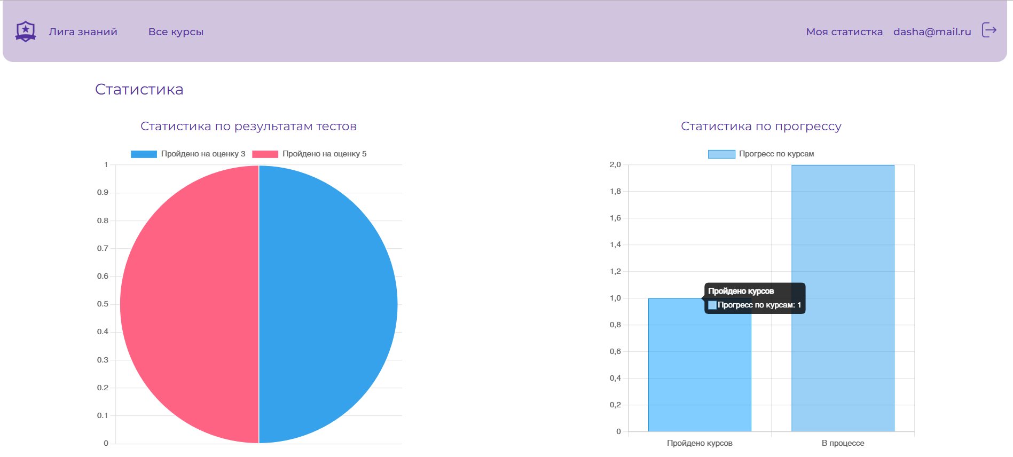

Рисунок 2.3.5 – Страница «Моя статистика»

Для начала изучения курса необходимо нажать на кнопку «Начать изучать» При успешной обработке заявки пользователь видит сообщение о том, что курс получен (рисунок 2.3.6). После получения курса или его прохождения флажок с текстом «завершен» или «начат» отображается в блоке рядом с заголовком курса.

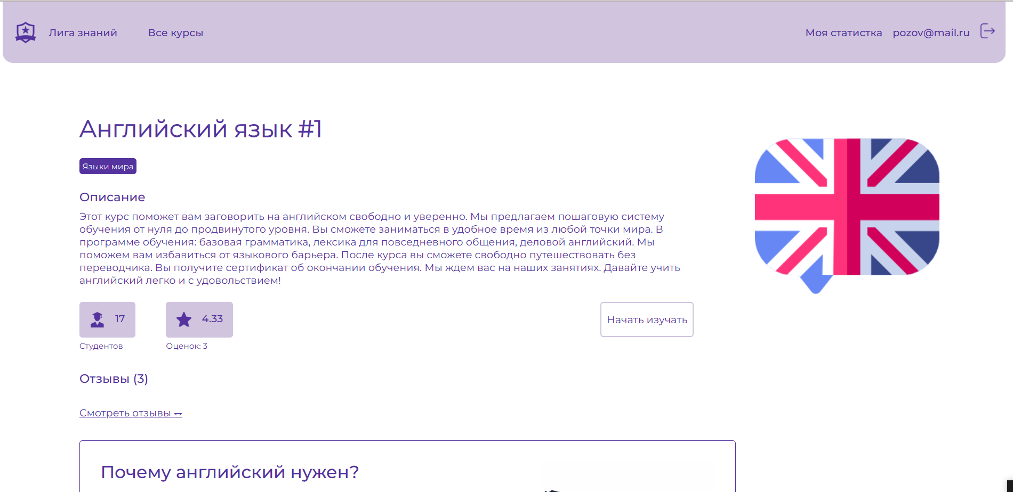

Рисунок 2.3.6 – Страница курса

После прохождения курса или теста прогресс курса меняется, и пройденные уроки и тесты подсвечиваются зеленым. Для удобства блоки отличаются визуальным представлением (рисунок 2.3.7). Для пройденных тестирований появляется блок с отображением оценки прохождения тестирования.

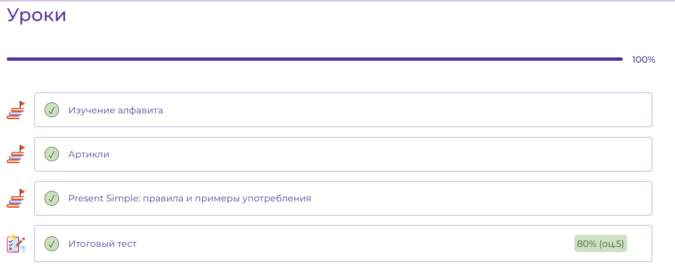

Рисунок 2.3.7 – Отображение прогресса

Все пользователи имеют возможность просматривать и изменять данные профиля (рисунок 2.3.8).

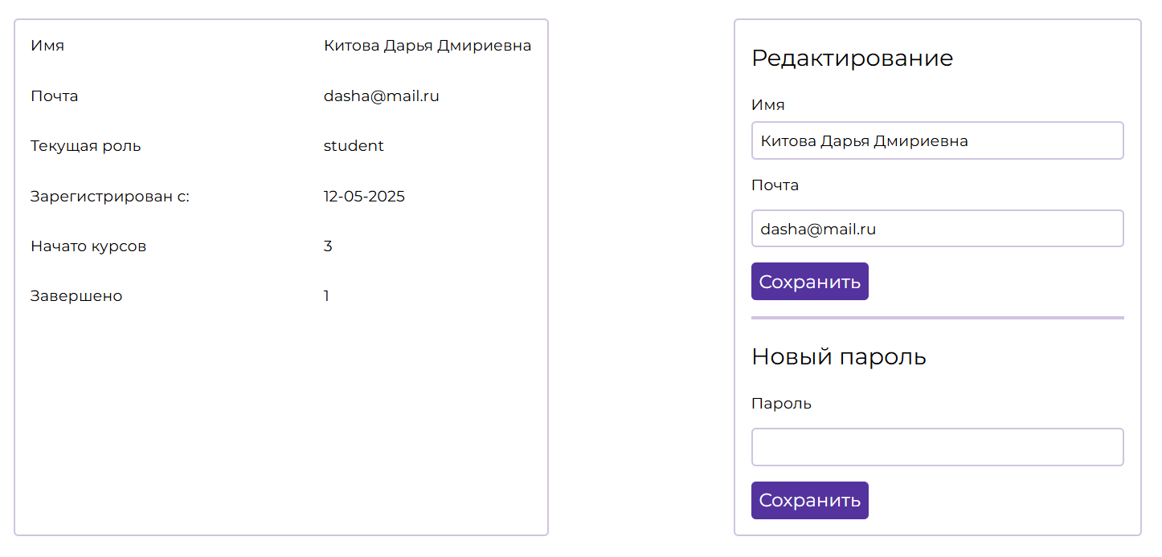

Рисунок 2.3.8 – Данные профиля

При авторизации в системе как администратор навигационная панель меняет свой внешний вид. После авторизации администратор попадает на страницу пользователей, где он может управлять статусом доступа пользователей (рисунок 2.3.9).

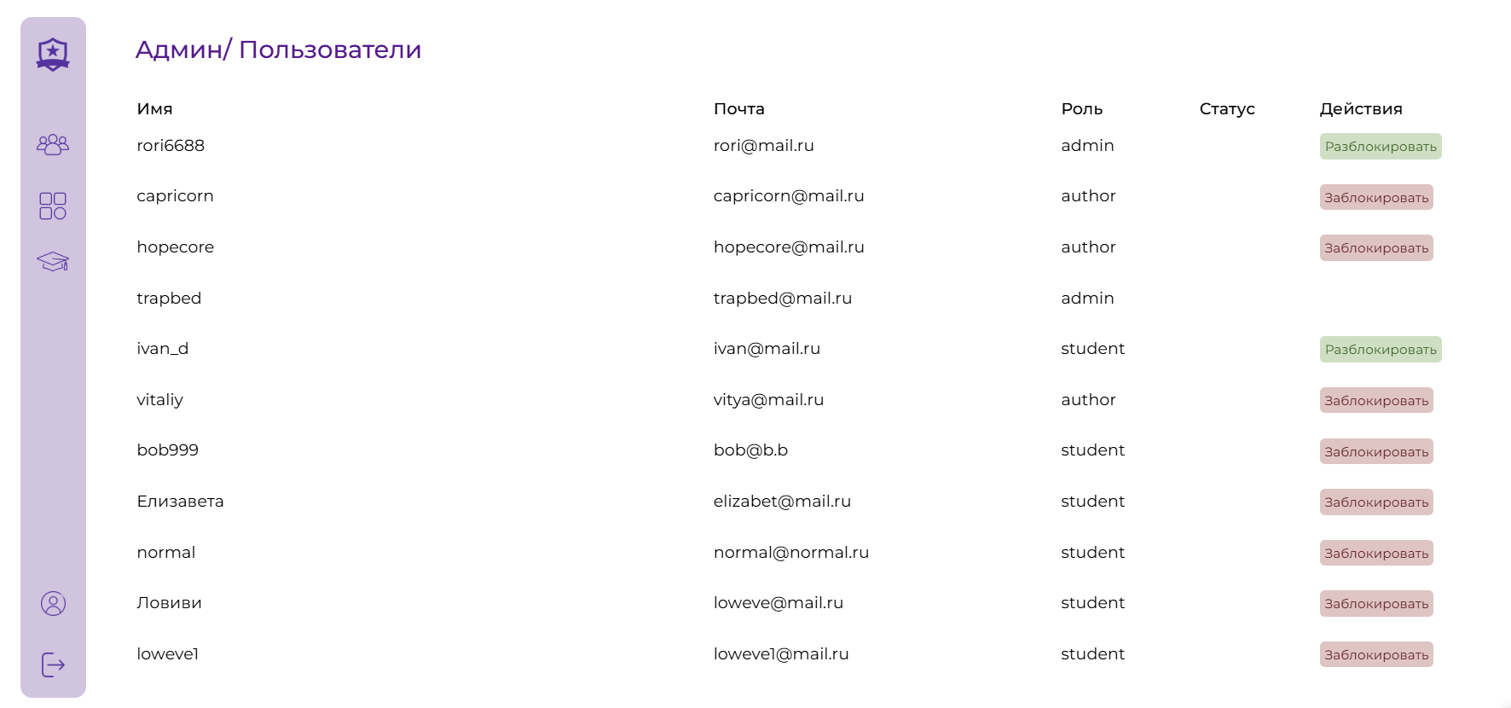

Рисунок 2.3.9 – Страница пользователей в админ панели

Администратор также может управлять категориями курсов и их статусами доступа (рисунок 2.3.10).

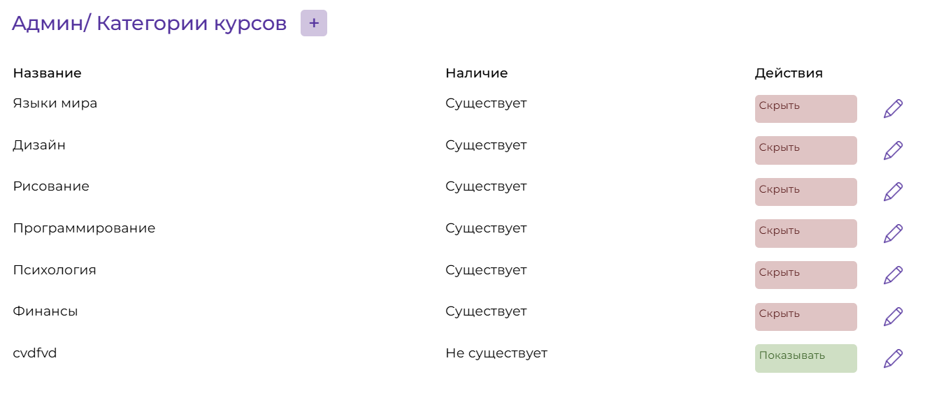

Рисунок 2.3.10 – Категории курсов в админ панели

Только администратор может управлять доступом курсов. Автор может только отправлять заявку на отображение курса (рисунок 2.3.11 - 2.3.12). Администратор обрабатывает заявки или самостоятельно меняет доступ.

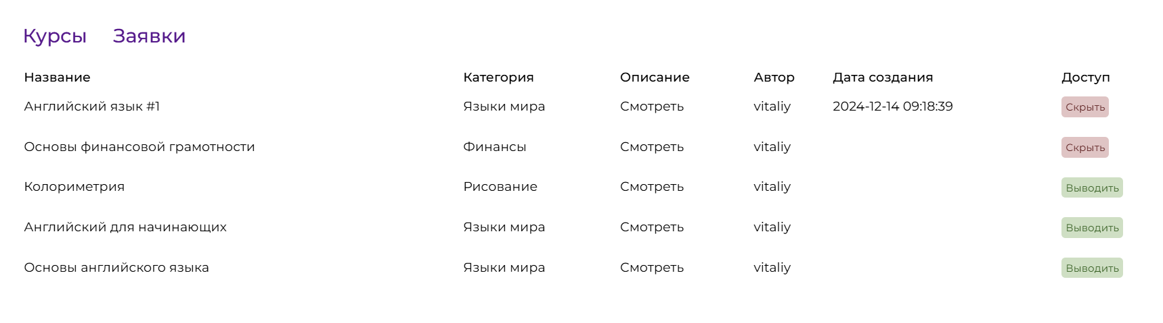

Рисунок 2.3.11 – Управление доступом курсов в админ панели

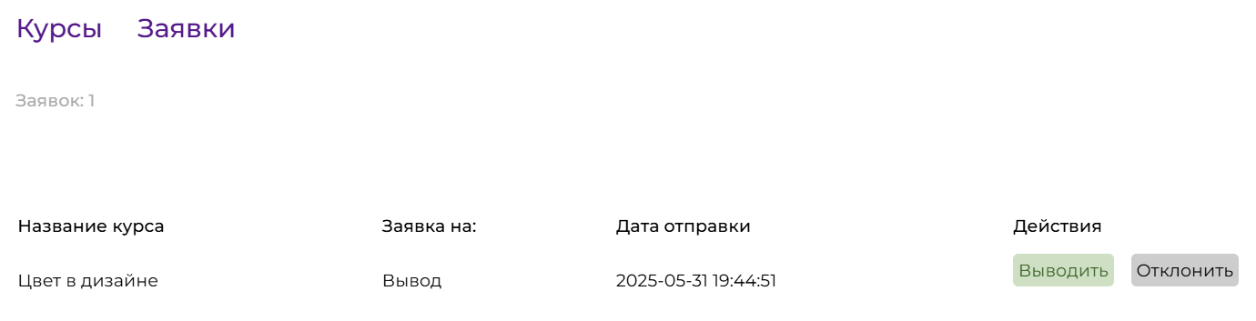

Рисунок 2.3.12 – Страница заявок на смену статуса доступа

Авторизовавшись как автор, пользователь оказывается на странице своих курсов. С этой страницы автор может отправлять заявку на доступ. Заявку на доступ можно отправить только когда курс заполнен. Скрыть курс невозможно, если проходящих курс студентов больше, чем завершивших. До заполнения курса невозможно установить статус «в доступе» (рисунок 2.3.13).

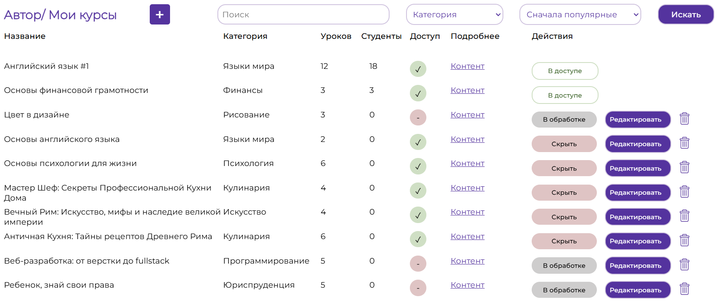

Рисунок 2.3.13 – Страница со всеми курсами автора

Для создания курса необходимо обязательно заполнить все обязательные поля (рисунок 2.3.14). Помимо обязательных блоков можно добавить блоки, раскрывающие содержание курса для привлечения студентов (рисунок 2.3.15).

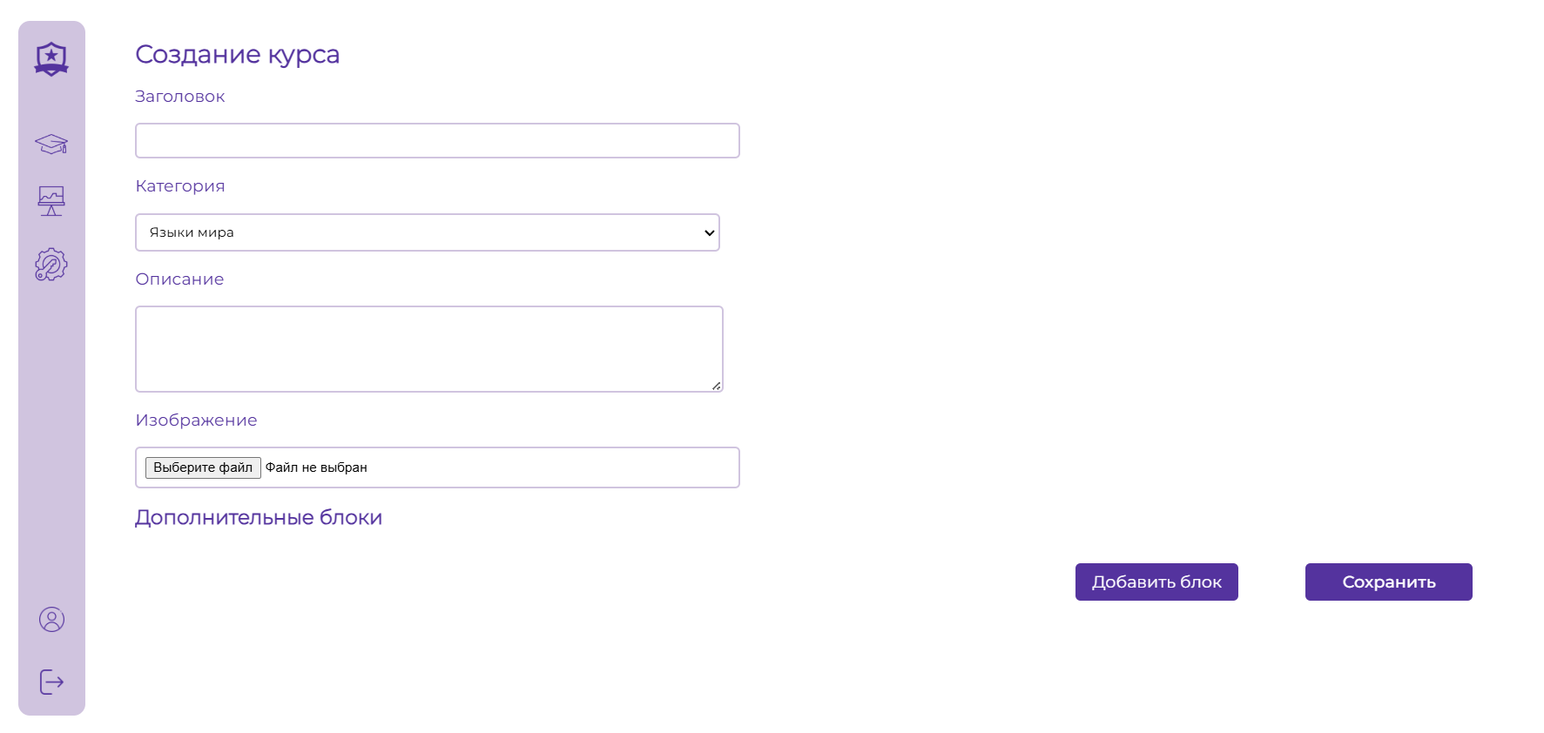

Рисунок 2.3.14 – Обязательные поля для создания курса

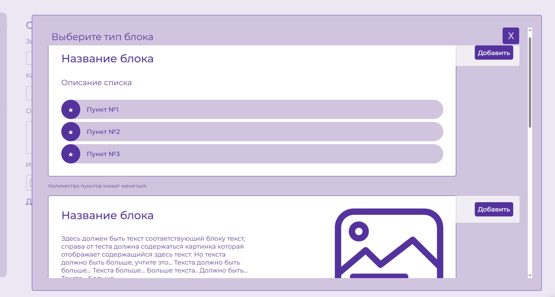

Рисунок 2.3.15 – Модальное окно для выбора дополнительных блоков

Что бы выбрать изображение для дополнительных блоков курса или контента урока необходимо сначала внести изображение в БД и директорию, предварительно выбрав назначение изображения (рисунок 2.3.16).

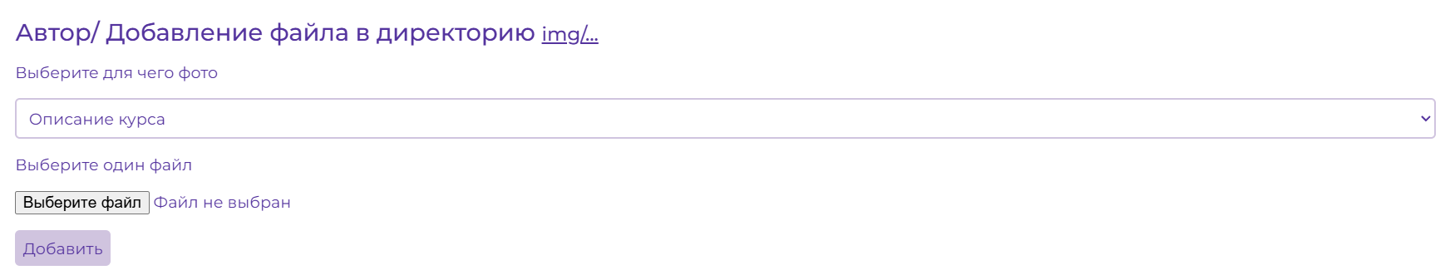

Рисунок 2.3.16 – Форма добавления изображения в БД и директорию

Для отслеживания статуса своих заявок необходимо перейти в пункт «Заявки доступа» (рисунок 2.3.17).

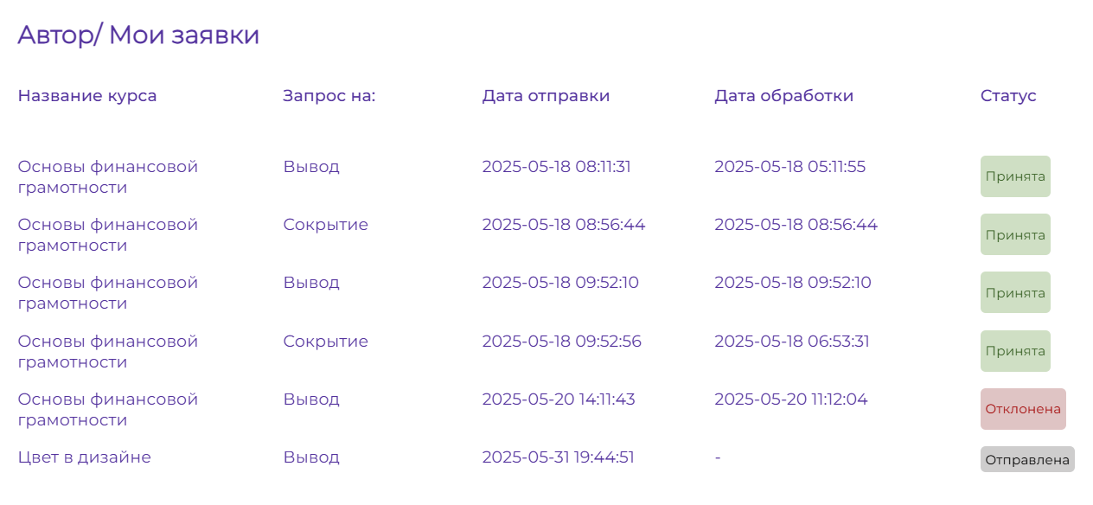

Рисунок 2.3.17 – Статусы заявок

Управлять содержанием курсов можно только в том случае, когда она не отображается в каталоге. Для изменения содержания курса необходимо со страницы курсов перейти в содержание необходимого курса по ссылке «контент» (рисунок 2.3.18).

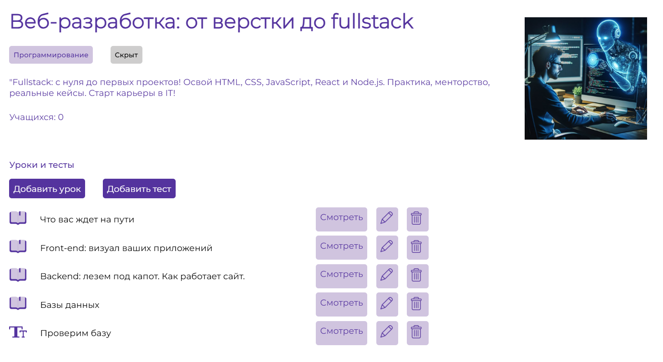

Рисунок 2.3.18 – Страница курса на странице автора

Контент курса включает в себя тестирования и уроки. По кнопкам «Добавить урок» или «Добавить тест» автор переходит к страницам для создания урока или теста (рисунок 2.3.19 – 2.3.20). При добавлении тестирования в содержание курса появляется возможность добавить таймер.

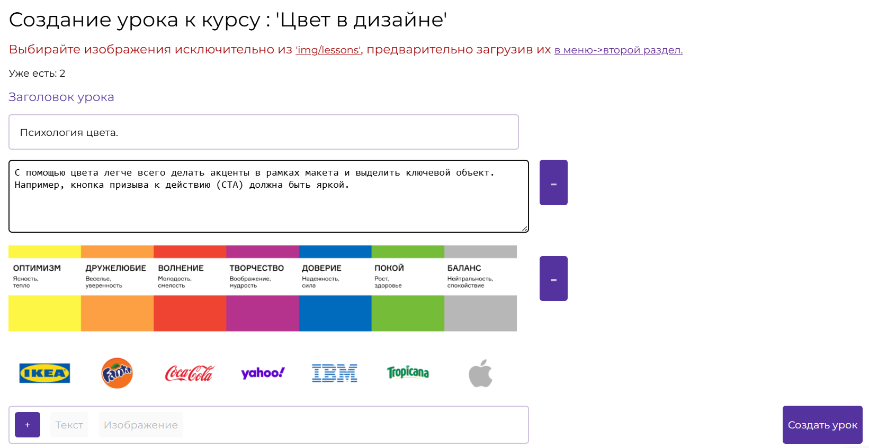

Рисунок 2.3.19 – Страница создания урока

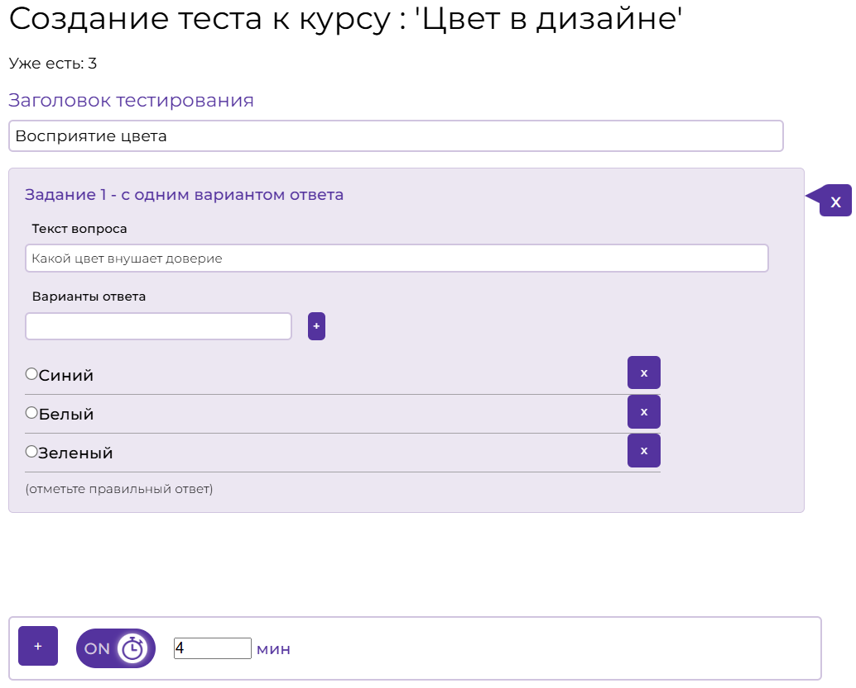

Рисунок 2.3.20 – Страница создания тестирования

Тестирование состоит из заданий четырех вариантов задач (рисунок 2.3.21). К тестированию также можно добавить ограничение времени, изменив переключатель и внеся необходимое ограничение в минутах.

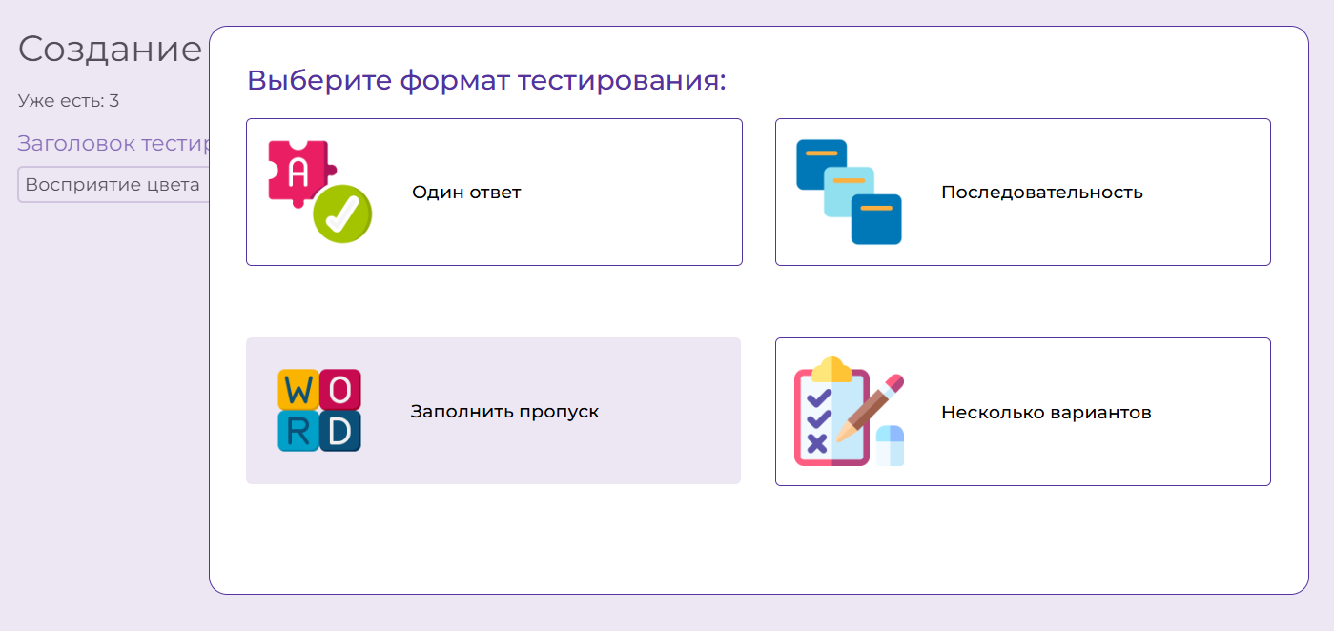

Рисунок 2.3.21 – Форма добавления тестового задания с выбором типа задач

В таблице 2.3.1 представлены сообщения, выводимые пользователю.

Таблица 2.3.1 - Сообщения пользователю

|  |  |  |
| --- | --- | --- |
| Сообщение | Причина | Что делать |
| 1 | 2 | 3 |
| Заполните имя | Поле имя не заполнено | Заполнить поле имя |
| Заполните почту | Поле почта не заполнено | Заполнить поле почта |
| Проверьте введенную почту | Введена некорректная почта | Ввести корректную почту |
| Пользователь с такой почтой существует! | Данная почта уже была зарегистрирована | Попробовать войти в аккаунт или восстановить пароль |
| Заполните пароль | Поле пароль не заполнено | Заполнить поле пароль |
| Минимальная длина пароля- 6 символов | Длина пароля составляет меньше 6-ти символов | Ввести пароль длиной более 6-ти символов |
| Пароль может содержать только латиницу, цифры и символ нижнего подчеркивания | Введенный пароль не соответствует правилам валидации | Ввести пароль содержащий только латиницу, цифры и символ нижнего подчеркивания |
| Успешная регистрация! | Пользователь занесен в БД |  |
| Не удалось зарегистрироваться! | Произошла ошибка во время регистрации | Попробовать еще раз |

Продолжение таблицы 2.3.1

|  |  |  |
| --- | --- | --- |
| 1 | 2 | 3 |
| Успешная авторизация! | Пользователь авторизован как студент |  |
| Успешная авторизация в роли автора! | Пользователь авторизован как автор |  |
| Успешная авторизация в роли админа! | Пользователь авторизован как администратор |  |
| Неверный пароль | Введенный пароль не соответствует содержащемуся в БД | Попробовать ввести другой или перейти к восстановлению пароля |
| Нет такого пользователя | Пользователь с такой почтой отсутствует в БД | Проверить введенную почту или перейти в панель регистрации |
| Заполните все поля! | Отсутствуют данные в форме | Заполнить форму |
| Не удалось отправить временный пароль! | Ошибка при отправке нового пароля | Повторить попытку позже |
| Не удалось установить временный пароль! | Новый пароль не внесен в БД | Повторить попытку |
| Нет такого пользователя! | Пользователя с такой почтой не существует | Проверить почту или пройти регистрацию |
| Заполните поле! | Поле, под которым появилось сообщение/ форма с одним полем являются пустыми | Заполнить поле |
| Минимальная длина названия- 2 символа | Длина введенного названия категории меньше 2-х | Ввести более длинное название |
| Название должно быть уникальным! | Такое название уже существует в БД | Ввести другое название |
| Успешное создание категории! | Введенная категория успешно внесена в БД |  |
| Не удалось создать категорию! | Произошла ошибка при внесении категории в БД | Повторить попытку |
| Успешное обновление категории! | Статус доступа категории обновлен |  |
| Не удалось обновить категорию! | Не удалось изменить статус | Повторить попытку |
| Успешное изменение категории! | Название категории успешно изменено в БД |  |
| Не удалось изменить данные! | Не удалось изменить название категории в БД | Повторить попытку |
| Доступ изменен! | Статус доступа курса изменен в БД |  |

Продолжение таблицы 2.3.1

|  |  |  |
| --- | --- | --- |
| 1 | 2 | 3 |
| Не удалось изменить доступ! | Не удалось выполнить запрос на смену статуса доступа в БД | Повторить попытку |
| Поле заголовок- обязательное | Поле заголовок не заполнено | Заполнить поле «Заголовок» |
| Минимальная длина поля заголовок- 5 символов | Длина заголовка меньше 5 символов | Ввести более длинный заголовок |
| Выберите категорию | В отправленной форме не выбрана категория | В выпадающем списке выберите категорию |
| Заполните описание | Поле описание не заполнено | Заполнить поле описание |
| Минимальная длина поля описание- 5 символов | Длина описания меньше 5-ти символов | Ввести более длинное описание |
| Выберите изображение | Не выбрано изображение | Выбрать изображение |
| Вы выбрали не изображение | Тип выбранного файла не является изображением | Изменить выбранный файл |
| Успешное создание курса! | Курс занесен в БД |  |
| Не удалось создать курс! | Не удалось внести курс в БД | Повторить попытку |
| Успешное удаление | Курс удален из БД |  |
| Не удалось удалить | Не удалось удалить курс из БД |  |
| Успешное обновление курсa | Данные курса обновлены |  |
| Не удалось обновить курс | Не удалось обновить данные курса в БД | Повторить попытку |
| Заявка отправлена! | Создана строка в таблице заявок на смену статуса доступа |  |
| Не удалось отправить заявку! | Не удалось создать строку в таблице заявок на смену статуса доступа | Повторить попытку |
| Заявка отклонена! | Статус заявки изменен на «отклонена» |  |
| Не удалось отклонить заявку! | Не удалось изменить статус заявки на «отклонена» | Повторить попытку |
| Заявка принята! | Статус заявки изменен на «принята» |  |
| Не удалось принять заявку! | Не удалось изменить статус заявки на «принята» | Повторить попытку |
| Заполните тест контентом! | Отправлена пустая форма | Заполнить тестирование |
| Успешное создание теста! | Создана строка в таблице «уроки и тесты» |  |

Продолжение таблицы 2.3.1

|  |  |  |
| --- | --- | --- |
| 1 | 2 | 3 |
| Не удалось создать тест! | Не удалось создать строка в таблице «уроки и тесты» | Повторить попытку |
| Заполните поле вопроса в задании {номер задания} | Указанное поле не заполнено | Заполнить поле |
| Минимум 3 варианта ответа в задании {номер задания} | Указанное поле содержит менее 3-х значений | Внести недостающие значения |
| Выберите верный вариант ответа в задании {номер задания} | В указанном задании не выбран верный вариант ответа | Выбрать верный вариант ответа |
| Заполните ответ в задании {номер задания} | Указанное поле не заполнено | Заполнить поле |
| Минимум один ответ должен быть неверным | В указанном задании все ответы верные | Ввести хотя бы один неверный ответ |
| В задании {номер задния} должно быть не меньше 3-х вариантов ответа! | Указанное поле содержит менее 3-х значений | Внести недостающие значения |
| Поставьте оценку! | Не выбрана оценка курса | Отметить количество звезд |
| Минимум 3 символа в текстовом поле! | Отзыв содержит менее 3-х символов | Ввести более длинный текст отзыва |
| Отзыв отправлен! | В таблицу «отзывы» занесена новая строка |  |
| Не удалось отправить отзыв! | Не удалось внести новую запись в таблицу «отзывы» | Повторить попытку |
| Успешное добавление изображения в директорию! | Выбранное изображение перемещено в выбранную директорию и создана новая запись в таблице «изображения_{директория}» |  |
| Не удалось загрузить изображение | Не удалось внести изображение в директорию и создать запись в БД | Повторить попытку |
| Урок создан! | Успешное создание записи в таблице «уроки и тесты» |  |
| Не удалось создать урок! | Не удалось внести новую запись в таблицу «уроки и тесты» | Повторить попытку |
| Урок удален! | Удалена строчка из таблицы «уроки и тесты» |  |

Продолжение таблицы 2.3.1

|  |  |  |
| --- | --- | --- |
| 1 | 2 | 3 |
| Не удалось удалить урок! | Не удалось удалить запись из таблицы «уроки и тесты» | Повторить попытку |
| Урок обновлен! | Изменена запись в таблице «уроки и тесты» |  |
| Не удалось обновить урок! | Не удалось изменить запись в таблице «уроки и тесты» | Повторить попытку |
| Вы завершили прохождение теста | Занесена или обновлена запись в таблицу «оценки» |  |
| Не удалось сохранить результаты теста | Не удалось создать или обновить запись в таблице «оценки» | Повторить попытку |
| Введите корректное ФИО | Введенное ФИО не соответствует правилам валидации | Ввести корректное ФИО |
| Успешное изменение пароля! | Поле пароль в строке таблицы «пользователи» обновлено |  |
| Не удалось изменить пароль! | Не удалось обновить поле пароль в строке таблицы «пользователи» | Повторить попытку |
| Успешное изменение роли! | Поле роль в строке таблицы «пользователи» изменена |  |
| Не удалось изменить роль | Не удалось обновить поле роль в строке таблицы «пользователи» | Повторить попытку |
| Заявка отклонена | Статус заявки на смену роли изменен на отклонена |  |
| Вы получили этот курс! | Строка все уроки в таблице «пользователи» обновлена |  |
| Не удалось получить этот курс! | Не удалось обновить поле пароль в строке таблицы «пользователи» | Повторить попытку |
| Сначала авторизуйтесь! | Пользователь, отправивший запрос не авторизован | Авторизоваться и нажать кнопку «начать изучать» в выбранном курсе |
| Вы завершили этот курс! | Поле завершенные курсы в таблице «пользователи» изменено |  |
| Не удалось завершить этот курс! | Не удалось обновить поле завершенные курсы в строке таблицы «пользователи» | Повторить попытку |

ЗАКЛЮЧЕНИЕ

В процессе выполнения дипломного проекта были разработаны структура и алгоритм работы образовательной платформы онлайн-курсов, выполняющая функции поиска курсов, фильтрации, сортировки, управления курсами, уроками и тестированиями, просмотра результатов тестирования, управления и просмотра категорий курсов, обработки заявок на вывод курсов в каталог и заявок на смену роли пользователя, управления доступом пользователей, изменения данных профиля. Результатом работы стало создание программного продукта, написанного на языке программирования PHP и с использованием СУБД MySQL, фреймворка Laravel, библиотеки jQuery, html2pdf, Chart.js.

Была проведена проверка и отладочное тестирование информационной системы. По результатам отладочного тестирования были устранены некоторые недостатки.

С помощью системы на основании данных контрольного примера были получены результаты, которые полностью совпали с выходной информацией контрольного примера.

В процессе выполнения проекта были выполнены следующие задачи:

* проанализирована предметная область и выполнено описание предметной области;

Изм.

Лист

№ докум.

Подпись

Дата

Лист

PAGE \* MERGEFORMAT3

*40. Н-1073-25 09.02.07 КП-ПЗ*

* спроектирована АИС;
* разработана БД;
* разработаны программные модули;
* проведено тестирование АИС;
* разработана техническая документация.

Поставленная цель дипломного проекта – упрощение процесса создания, прохождения и администрирования курсов путем разработки веб-приложения – была достигнута в ходе выполнения работы.

Приложение А

Шаблон выходного документа

На рисунке А.1 изображен шаблон сертификата о прохождении тестирования.



Рисунок А.1 – Шаблон сертификата о прохождении тестирования

Приложение Б

Входные данные контрольного примера

Таблица Б.1 – Входные данные контрольного примера для создания курса

|  |  |  |  |  |
| --- | --- | --- | --- | --- |
| Заголовок | Категория | Описание | Дополнительные блоки | Изображение |
| 1 | 2 | 3 | 4 | 5 |
| Греческий язык | Языки мира | Разговаривайте на языке богов. Изучайте анатомию благодаря | {"1":{"text_img":{"img": "greek.jpg", "desc": "оно открывает доступ к древнейшей цивилизации, а во-вторых, способствует когнитивному развитию и улучшению памяти, внимания и способности к обучению","title": "Почему стоит учить греческий язык"}} | greek_lang.png |
| История Византии | История | Византи́я, также известная как Восточная Римская империя. | {"1": {"four_blocks": {"1": {"img": "greek_5.jpg","text": "Византии не было?"},"2": {"img": "greek_6.jpeg","text": "Византийцы – римляне?" },"title": "Рассмотрим:"}}} | vizantiya.png |

Продолжение таблицы Б.1.

|  |  |  |  |  |
| --- | --- | --- | --- | --- |
| 1 | 2 | 3 | 4 | 5 |
| Скорочтение | Школьный курс | Шесть техник быстрого чтения, которые помогут эффективно запоминать прочитанное | {"1":{"text_img":{"img": "greek.jpg", "desc": "Скорочтение полезно всем, кто часто работает с текстами и хочет экономить время, повысить эффективность и качество усвоения информации.","title": "Для кого необходимо:"}} | speedread.png |
| Основы программирования | Информатика | Изучим основы, которые проложат дорогу к знаниям | {"1": {"four_blocks": {"1": {"img": "front.jpg","text": "Бэкенд"},"2": {"img": "back.jpeg","text": "Фронтенд" },"title": "Рассмотрим:"}}} | base_code.png |
| Привлекающий дизайн | Дизайн | Рассмотрим примеры дизайнов и выделим основные тенденции. | {"1": {"four_blocks": {"1": {"img": "3d.jpg","text": "3-D"},"2": {"img": "back.jpeg","text": "Ретро" },"title": "Тенденции 2025:"}}} | pretty_des.png |

Таблица Б.2 – Входные данные контрольного примера «Уроки и тесты»

|  |  |  |  |  |
| --- | --- | --- | --- | --- |
| Наименование курса | Тип | Заголовок теста | Содержимое | Таймер |
| 1 | 2 | 3 | 4 | 5 |
| Греческий язык для начинающих | test | Начальный тест | {"timer": "1","content": {"1": {"word": {"current": "альфа","question": "Напишите название буквы α}, "2":{"some_answer": {"correct": {"2": "Средиземное", "5": "Ионическое"}, "question": "Какие из перечисленных морей омывают Грецию?", "incorrect": {"1": "Каспийское", "3": "B", "4": "Черное"}}} | 1 |
| Школьная программа по истории Византии | lesson | Первая глава | {{"txt":"Византия образовалась в 395 году в результате распада огромной Римской империи, переживавшей глубокий внутренний кризис, на две обособленные части. Случилось это в год смерти императора Феодосия Великого, разделившего между двумя сыновьями Западную и Восточную Римскую империю."},{ "img":"vizanty.png"}} | OFF |
| Скорочтение | lesson | Виды скорочтения | {{"txt": "Скорочтение — это набор техник, позволяющих увеличить скорость чтения в 3–5 раз (до 600–1000 слов/мин) без потери понимания текста."},{"img":"speed_read.jpg"},{"txt":"Линейное — классическое чтение слева направо, но с высокой скоростью. Диагональное — взгляд скользит по тексту наискосок, выхватывая ключевые фразы. Вертикальное — чтение сверху вниз по центру страницы (для таблиц, списков)."}} | OFF |

Продолжение таблицы Б.1

|  |  |  |  |  |
| --- | --- | --- | --- | --- |
| 1 | 2 | 3 | 4 | 5 |
| Основы основ программирования | lesson | Вводная лекция | {"1": {"txt": ""Этот курс создан для тех, кто делает первые шаги в мире IT. Здесь вы не только познакомитесь с базовыми концепциями программирования, но и научитесь мыслить, как разработчик.},"2":{"img":"lang.png"}} | OFF |
| Привлекающий дизайн | test | Как привлечь аудиторию | {"timer": "OFF","content": {"1": {"one_answer": {"answers": ["Красный","Синий","Желтый",],"current": " Синий ", "question": "Какой цвет чаще всего ассоциируется с надежностью и доверием?"}},"2": {"word": {"current": "Отзыв","question": " Какой прием повышает доверие пользователей? "}}},"title_test": " Как привлечь аудиторию "} | OFF |

Приложение В

Физическая структура проекта

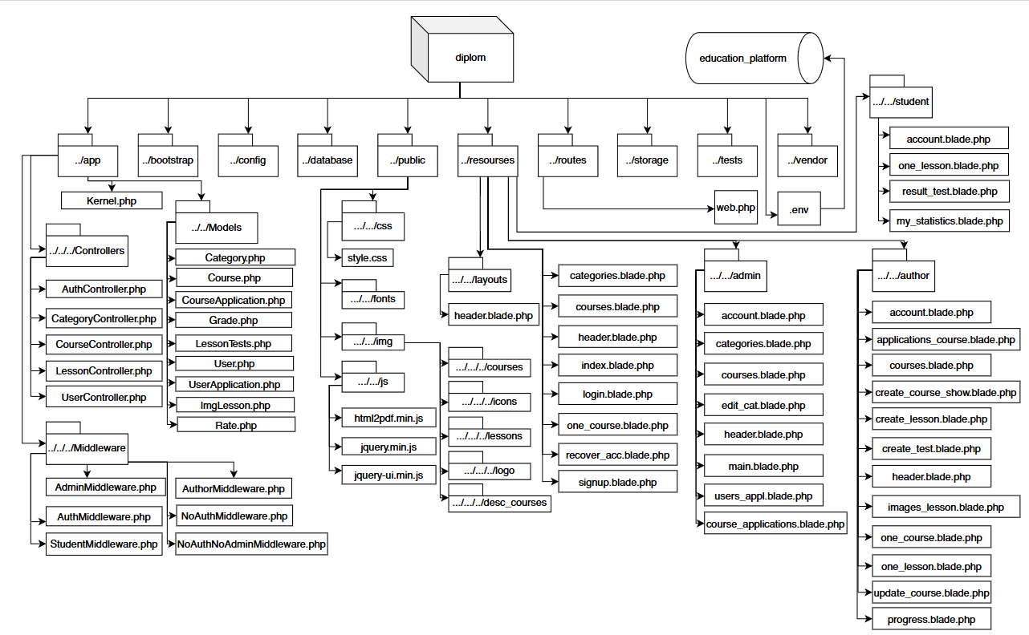

Рисунок В.1 – Физическая структура веб-приложения

СПИСОК СОКРАЩЕНИЙ

АИС – Автоматизированная информационная система

БД – База данных

СУБД – Система управления базами данных

СПИСОК ИСПОЛЬЗОВАННЫХ ИСТОЧНИКОВ

1. ГОСТ Р 7.0.108-2022. Система стандартов по информации, библиотечному и издательскому делу. Библиографическая ссылка. Общие требования и правила составления : национальный стандарт Российской Федерации : дата введения 2022-06-01 / Федеральное агентство по техническому регулированию. – Москва : Стандартинформ, 2022. – 24 с. – Текст : непосредственный.
2. ГОСТ Р 51583-2014. Защита информации. Порядок создания автоматизированных систем в защищенном исполнении. Общие положения : национальный стандарт Российской Федерации : дата введения 2014-09-01 / Федеральное агентство по техническому регулированию. – Москва : Стандартинформ, 2014. – 18 с. – Текст : непосредственный.
3. ГОСТ Р 59853-2021. Комплекс стандартов на автоматизированные системы. Автоматизированные системы. Термины и определения : национальный стандарт Российской Федерации : дата введения 2022-01-01 / Федеральное агентство по техническому регулированию. – Москва : Стандартинформ, 2021. – 16 с. – Текст : непосредственный.
4. Галиаскаров, Э. Г. Анализ и проектирование систем с использованием UML : учебник для вузов / Э. Г. Галиаскаров, А. С. Воробьев. – Москва : Юрайт, 2025. – 125 с. – Текст : непосредственный.
5. Зараменских, Е. П. Проектирование информационных систем : учебник и практикум для среднего профессионального образования / Е. П. Зараменских. – 2-е изд. – Москва : Юрайт, 2025. – 119 с. – Текст : непосредственный.
6. Зараменских, Е. П. Разработка информационных систем : учебник и практикум для среднего профессионального образования / Е. П. Зараменских. – 2-е изд. – Москва : Юрайт, 2025. – 78 с. – Текст : непосредственный.
7. Зыков, С. В. Объектно-ориентированное программирование : учебник и практикум для вузов / С. В. Зыков. – 2-е изд. – Москва : Юрайт, 2025. – 151 с. – Текст : непосредственный.
8. Илюшечкин, В. М. Основы использования и проектирования баз данных : учебник для среднего профессионального образования / В. М. Илюшечкин. – Москва : Юрайт, 2025. – 213 с. – Текст : непосредственный.
9. Маркин, А. В. Программирование на SQL : учебник и практикум для вузов / А. В. Маркин. – 3-е изд., перераб. и доп. – Москва : Юрайт, 2025. – 805 с. – Текст : непосредственный.
10. Меженин, А. В. Проектирование, разработка и оптимизация веб-приложений : учебник для студ. учреждений сред. проф. образования / А. В. Меженин, Д. А. Меженин. – Москва : Академия, 2020. – 272 с – Текст : непосредственный.
11. Нестеров, С. А. Базы данных : учебник и практикум для среднего профессионального образования / С. А. Нестеров. – 2-е изд. – Москва : Юрайт, 2025. – 258 с. – Текст : непосредственный.
12. Полуэктова, Н. Р. Разработка веб-приложений : учебник для среднего профессионального образования / Н. Р. Полуэктова. – 2-е изд. – Москва : Юрайт, 2025. – 204 с. –Текст : непосредственный.
13. Проектирование информационных систем : учебник и практикум для вузов / Д. В. Чистов, П. П. Мельников, А. В. Золотарюк, Н. Б. Ничепорук. – 2-е изд., перераб. и доп. – Москва : Юрайт, 2025. – 273 с. – Текст : непосредственный.
14. Скляр, Д. Изучаем PHP 7: руководство по созданию интерактивных веб-приложений / Д. Скляр. – Москва : Диалектика, 2018. – 456 с. – Текст : непосредственный.
15. Сысолетин, Е. Г. Разработка интернет-приложений : учебное пособие для СПО / Е. Г. Сысолетин, С. Д. Ростунцев. – Москва : Юрайт, 2019. – 90 с. – Текст : непосредственный.
16. Тузовский, А. Ф. Объектно-ориентированное программирование : учебник для вузов / А. Ф. Тузовский. – Москва : Юрайт, 2025. – 213 с. – Текст : непосредственный.
17. Щербак, А. В. Тестирование программного обеспечения : учебник для вузов / А. В. Щербак. – Москва : Юрайт, 2025. – 145 с. – Текст : непосредственный.
18. jQuery API [официальная документация]. – URL: https://api.jquery.com/ (дата обращения: 22.04.2025). – Текст : электронный.
19. Laravel [официальная документация фреймворка]. – URL: https://laravel.com/ (дата обращения: 22.04.2025). – Текст : электронный.
20. PHP [официальная документация языка]. – URL: https://www.php.net/manual/ru/index.php (дата обращения: 22.04.2025). – Текст : электронный.

ГРАФИЧЕСКАЯ ЧАСТЬ



Рисунок – Диаграмма прецедентов



Рисунок – Логическая структура



Рисунок - Физическая структура веб-приложения